Projektbeskrivelse og miljøkonsekvensrapport
Ansøgning om §16a miljøgodkendelse

Vestermarken 14, 9370 Hals

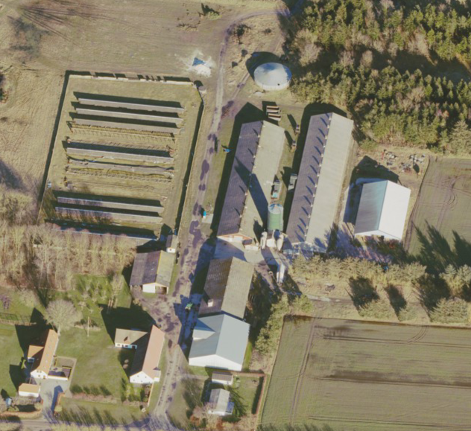
Konsulent:
Tina Madsen /
Miljørådgiver│ Cand. Agro.
Tlf. 31 39 13 47
tim@farmbrella.dk
Tina Madsen
Fagligleder Miljø – mink og svin
Tlf. 9635 1194
tim@ nord.dk

Datablad (A)
Ansøger |  | Vestermarken Poultry ApS
Ejer |  | Vestermarken Poultry ApS
Husdyrbrugets adresse |  | Vestermarken 14, 9370 Hals
CVR-nummer |  | 45694151
CHR-nummer |  | 82014
Kommune |  | Aalborg Kommune
Ejendomsnummer  https://www.matriklen.dk/ |  | 7883539
Husdyrbrugets matrikel-nr. |  | 39a Hals by, Hals
Andre husdyrbrug drevet af ansøger  Biaktiviteter |  | Nej  Ingen
Skema nr. i husdyrgodkendelse.dk  Miljøkonsekvensrapport  Godkendelse efter |  | 250163  Scenarieskema 252372, hvor stald 5 ikke er med.  Version 1  Husdyrbruglovens §16a stk. 2
Ansøgning indsendt |  | 01. september 2025

Forord
På husdyrbruget Vestermarken 14 ønskes der miljøgodkendelse efter stipladsmodel. Husdyrbruget har flere end 40.000 stipladser til fjerkræ og er derfor et IE-brug. Miljøgodkendelse til husdyrbruget kan meddeles efter husdyrbruglovens §16a, stk. 2.

Grå bokse i beskrivelsen indeholder tekst som er uddrag af lovgivning, forklarende tekster eller generelle oplysninger for husdyrbrug.
Første gang der søges om godkendelse efter stipladsmodel skal eksisterende forhold samt ændringer eller udvidelser på husdyrbruget vurderes samlet.
Denne miljøkonsekvensrapport supplerer oplysningerne i det digitale ansøgningssystem husdyrgodkendelse.dk i henhold til oplysningskravet beskrevet i husdyrgodkendelsesbekendtgørelsens bilag 1. Angivelsen af numre (A), (B1) mv. henviser til det relevante oplysningskrav i bilag 1.
Miljøkonsekvensrapporten påviser, beskriver og vurderer det ansøgte projekts forventede væsentlige og eventuelle kumulative indvirkninger på miljøet. Rapporten beskriver desuden de foranstaltninger som ansøger har truffet for at undgå, forebygge eller begrænse og om muligt neutralisere forventede væsentlige skadelige indvirkninger på miljøet. Beskrivelsen indeholder følgende emner jf. husdyrgodkendelsesbekendtgørelsens §4 stk. 8.
Stk. 8. Miljøkonsekvensrapporten, herunder de oplysninger, som ansøger skal give efter bilag 1, pkt. E og F, skal på en passende måde påvise, beskrive og vurdere det ansøgtes væsentlige direkte og indirekte virkninger i forhold til
1) befolkningen og menneskers sundhed,
2) biologisk mangfoldighed med særlig vægt på kategori 1- og 2-natur samt bilag IV-arter,
3) jordarealer, jordbund, vand, luft og klima,
4) materielle goder, kulturarv og landskabet,
5) samspillet mellem to, flere eller alle faktorer efter nr. 1-4 og
6) sårbarhed i forhold til risici for større ulykker eller katastrofer som følge af faktorerne efter nr. 1-5.
Det samlede ansøgningsmateriale danner grundlag for kommunens afgørelse om miljøgodkendelse til husdyrproduktionen på ejendommen.
I miljøkonsekvensrapporten er der ikke vurderet på overholdelse af krav i henhold andre lovgivninger herunder bekendtgørelse af lov om dyrevelfærd (Dyrevelfærdsloven) og bekendtgørelse af byggeloven. Det er således til enhver tid ejers ansvar at generel lovgivning overholdes, såsom eks. pladskrav og indretning af kyllingehusenet.

Indhold
Datablad (A) 1
Forord 2
1. Ikke teknisk resumé (E2) 5
1.1. Ikke-teknisk resumé af påtænkte foranstaltninger ved IE-brugets ophør (E1) 6
1.2. Undersøgte alternativer til teknologi og foranstaltninger (E3) 6
2. Oplysninger om husdyrbruget og det ansøgte (B, E1a) 8
2.1. Indretning og drift af anlæg (B1) 8
2.1.1. Ansøgt drift i forhold til tidligere godkendelser 8
2.1.2. Produktionsareal, staldsystem, dyretype og miljøteknologi 10
2.1.3. Opbevaringsanlæg, håndtering, produktion og kapacitet 16
2.1.4. Ventilation 18
2.2. Bygningsmæssige ændringer og anlægsarbejde (B2) 19
2.2.1. Erhvervsmæssig nødvendighed 21
2.3. Husdyrbruget og det ansøgtes beliggenhed (B4) 21
2.3.1. Landskabs- og planmæssige forhold 21
2.3.2. Generelle afstandskrav 26
2.4. Husdyrbrugets ammoniakemission (B5, E1b, E1c) 27
2.4.1. Ammoniakdeposition og beliggenhed i forhold til natur 27
2.4.2. Bilag IV-arter (E1b og F) 33
2.5. Husdyrbrugets lugtemission (B6, E1b, E1c) 34
2.6. Øvrige emissioner og potentielle genepåvirkninger (B7, E1b, E1c) 38
2.6.1. Transporter, adgangsveje og interne transportveje 39
2.6.2. Rystelser 41
2.6.3. Støj 42
2.6.4. Støv 43
2.6.5. Lys 44
2.6.6. Skadedyr 44
2.6.7. Egenkontrol for øvrige emissioner og genepåvirkninger 45
2.7. Reststoffer, affald og naturressourcer (B8, E1b, E1c) 46
2.7.1. Døde dyr 46
2.7.2. Affald 46
2.7.3. Olier og kemikalier 47
2.7.4. Energiforbrug 47
2.7.5. Vandforbrug og påvirkning af vandressourcen 48
2.8. BAT- Ammoniak (B9, E1b, E1c) 49
2.9. Grænseoverskridende virkninger (B10, E1b, E1c) 50
3. Supplerende miljøkonsekvensvurderinger (E og F) 51
3.1. Beskrivelse af det ansøgte 51
3.1.1. Det ansøgtes placering, udformning, dimensioner (E1a og F1a og b) 51
3.1.2. Forventede indvirkninger på miljøet. (E1b og Fc og d) og evt. foranstaltninger til at undgå, forebygge eller begrænse skadelige indvirkninger på miljø (E1c). 51
3.1.3. Befolkningen og menneskers sundhed (F4) 51
3.1.4. Påvirkninger af jordarealer, jordbund og vand, luft og klima (F4) 51
3.1.5. Risici for større ulykker og katastrofer (E1c) 53
3.1.6. Alternative løsninger som ansøger har undersøgt (E1d og F2, F3) 53
4. Oplysninger i relation til IE-husdyrbruget (C) 54
4.1. Foranstaltninger ved IE-husdyrbrugets ophør (C1) 54
4.2. BAT- Råvare, energi, vand, management mv. (C2) 54
4.2.1. BAT- råvare 54
4.2.2. BAT-Energi 54
4.2.3. BAT-Vand 55
4.2.4. BAT-Management 55
5. Bilagsoversigt 56
Bilag 1: Overblik over produktionsarealer i de enkelte kyllingehusene. 57
Bilag 3: Indberetnings- og generelle lovkrav for IE-husdyrbrug 58

Ikke teknisk resumé (E2)

Nudrift og det ansøgte projekt
Ansøgningen omhandler miljøgodkendelse til produktion af slagtekyllinger, på adressen Vesterheden 14, 9370 Hals.
Husdyrbruget har en gældende tilladelse til at producere slagtekyllinger samt tilladelse til minktæver med hvalpe.
Husdyrbruget søger om miljøgodkendelse til udvidelse af kyllingeproduktionen i eksisterende bygninger som tidligere har været anvendt til andre driftsformål, samt opføre en tilbygning til disse. Derudover søges om et nyt hus, der skal opføres på lokaliteten, hvor der tidligere har været minkproduktion. Det hus skal ligeledes anvendes til kyllingeproduktion.
Udvidelsen er belyst, så den kan udnyttes i step. Det betyder at den nye kyllingestald overholder krav til ammoniakreduktion indenfor det hus, og er dermed ikke afhængig af tiltag i andre bygninger. De bygninger som ændres til kyllingehuse samt tilbygningen til disse, vil opfylde krav til ammoniakreduktion dels ved teknologi i dele af bygningerne samt ved teknologi i eksisterende staldafsnit.
Bygningerne placeret på områder der i dag er bebygget.
Med godkendelsen er der en frist på 6 år til at gennemføre det ansøgte projekt.

Konsekvenser for omboende, natur og miljø
Lugt
Lugtberegningen er vist i en konkret lugtberegning, som erstatter lugtberegningen vist i husdyrgodkendelse.dk. Beregninger viser, at kravene i lovgivningen om lugtpåvirkning ved enkelt bolig, samlet bebyggelse og byzoner er overholdt, når ventilationen bl.a. opsættes som samlet afkast og der ikke anvendes gavlventilatorer.

Trafik, støj og støv
Antallet af transporter til og fra ejendommen øges, da antallet af dyr stiger på ejendommen.
Der kommer ikke nye støjkilder end dem der er i nuværende drift. Hyppigheden af støj fra transport og indblæsning af foder vil stige primært i dagtimerne.
Der forventes ingen væsentlige støvgener for omkringboende i forbindelse med det ansøgte, da støv fra kyllingehusene hindres ved brug af strøelse med reduceret støvindhold, opfugtning af luft i tørre perioder samt en varmeveksler med kondensering, og støv som følge af transport ikke bør give gener, da der ikke er beboelser langs den grusbelagte adgangsvej ind til husdyrbruget.
Landskab
Det forventes ikke at påvirke landskabsoplevelsen, da projektet er om forandring af eksisterende bygninger samt en mindre tilbygningen af nuværende hus, og placeringen af det nye hus vil ske parallel med de eksisterende kyllingestalde i et område, hvor huset delvis skjules i eksisterende træbevoksning.
Påvirkning af natur og Bilag IV-arter
Beregninger viser, at hverken natur beskyttet efter danske nationale regler eller efter EU-regler, vil modtage et større ammoniakbidrag end de grænser, der er fastsat i husdyrgodkendelsesbekendtgørelsen.
Det ansøgte forventes ikke at påvirke beskyttede arter efter EU´s naturbeskyttelsesdirektiver. Det skyldes, at der ikke fjernes eller ødelægges yngle- eller rasteområder i forbindelse med det ansøgte.
Bedste tilgængelige teknik (BAT)
Husdyrbruget er underlagt krav om at anvende den bedst tilgængelige teknologi i forhold til ammoniak.
For det ansøgte er der krav om, at der højst må udledes 5.461 kg ammoniak pr. år. Dette krav til emissionen er i lovgivningen sat ud fra viden om, hvad der kan lade sig gøre, ved at anvende de bedste teknikker på markeder, der er tilgængelige til en pris, der er realistisk i forhold til produktionens størrelse. For at nå kravet bliver der etableret varmeveksler i et af de eksisterende huse og i det nye hus, yderligere er det som frivilligt tiltag opsat varme veksler på stald 2 og 5.
Husdyrbruget har mere end 40.000 stipladser til slagtekyllinger og er derfor et IE-brug. Det betyder, at husdyrbruget er omfattet af en række særregler, som kun gælder for IE-brug med ophæng i EU´s BAT-konklusioner for store husdyrbrug.
Husdyrbruget skal derfor have et miljøledelsessystem, en plan for uddannelse af personale, en plan for regelmæssig kontrol, reparation og vedligeholdelse samt beredskabsplan. Derudover er der krav til optimeret udnyttelse af protein og fosfor i foder samt krav til energieffektiv belysning ved udskiftning af lyskilder.
Anlægget opføres og renoveres med nyeste teknologi til energioptimering. Anlægget vil derfor opføres og renoveres med lavenergibelysning samt ventilation med lavenergimotorer. Derudover vil fodertransport i anlægget ske med snegl og kædetræk.

Tiltag til at begrænse miljøpåvirkninger
Der er i ansøgningen redegjort for hvilke teknikker og metoder, der er taget i anvendelse for at begrænse miljøpåvirkningen mest muligt. Blandt andet er nedenstående tiltag anvendt:

- Der laves aftale med skadedyrsbekæmpelsesfirma for at sikre, at der ikke opstår tilhold af rotter.
- Det eksisterende anlæg optimeres løbende i forhold til energiforbrug. De nye kyllingehuse opføres med lavenergi belysning og med energieffektive enheder.
- Foder er tilpasset dyrenes behov i de enkelte vækststadier, hvilket giver den bedste udnyttelse af næringsstofferne i foderet.
- Der udarbejdes en opdateret beredskabsplan for husdyrbruget, når det er færdigmeldt, som skal sikre, at forurening i forbindelse med uheld begrænses mest muligt.
Samlet vurderes det, at der er truffet de nødvendige foranstaltninger for det ansøgte projekt til at forebygge og begrænse forureningen ved anvendelse af den bedste tilgængelige teknologi, samt at husdyrbruget ikke medfører væsentlige miljømæssige påvirkninger, og at husdyrbruget i øvrigt kan drives på stedet på en måde, som er forenelig med hensynet til omgivelserne.

Ikke-teknisk resumé af påtænkte foranstaltninger ved IE-brugets ophør (E1)
Hvis husdyrproduktionen på ejendommen ophører, vil anlægget blive tømt og rengjort således at der ikke opstår risiko for forurening eller unødig risiko for skadedyr. Eventuelt oplag af foder, hjælpestoffer og affald fra produktionen vil blive bortskaffet i henhold til gældende regler.
Gyllebeholderen tages ikke nødvendigvis ud af drift med ophør af husdyrproduktionen, da der fortsat kan være markbrug tilknyttet ejendommen. Hvis gyllebeholderen tages ud af drift, vil husdyrgødningen blive udbragt efter gældende lovgivning.

Undersøgte alternativer til teknologi og foranstaltninger (E3)
Miljøstyrelsen har udarbejdet en liste over teknologier som vurderes miljøeffektive og driftssikre til reduktion af ammoniak. Teknologierne kan anvendes uanset størrelsen på husdyrbruget, men mange teknikker er meget omkostningstunge og kræver en særlig opbygning af anlægget for at kunne anvendes på en væsentlig andel af produktionen. Derfor vil valg af teknik til reduktion af ammoniak variere dels i forhold til størrelsen på husdyrbruget og dels i forhold til udformning af Det/de nye kyllingehuset/ene.
Der er ingen teknikker optaget på teknologilisten til reduktion af lugtemissionen.
Krav til ammoniakreduktion i henhold til BAT opfyldes ved varmeveksler i stald 1 og stald 5.
Der er også varmeveksler i stald 2 og overdækning på gyllebeholder, hvilket dog ikke er indregnet med en ammoniakreduktion og derfor ikke medregnet som en forudsætning for godkendelsen.
Der er ikke alternative miljøteknologier godkendt til slagtekyllingehuse på Miljøstyrelsens teknologiliste.

Oplysninger om husdyrbruget og det ansøgte (B, E1a)
I dette kapitel redegøres der for det ansøgte projekt, herunder husdyrbrugets indretning og drift, bygningsmæssige udvidelser, beliggenhed i forhold til omgivelserne og udpegninger, samt husdyrbrugets potentielle påvirkning på omgivelserne.
Oversigt over ejendommens driftbygninger ses på nedenstående billede. Navngivningen af kyllingehusene på billedet referer til navngivning i denne miljøkonsekvensrapport samt beregninger.
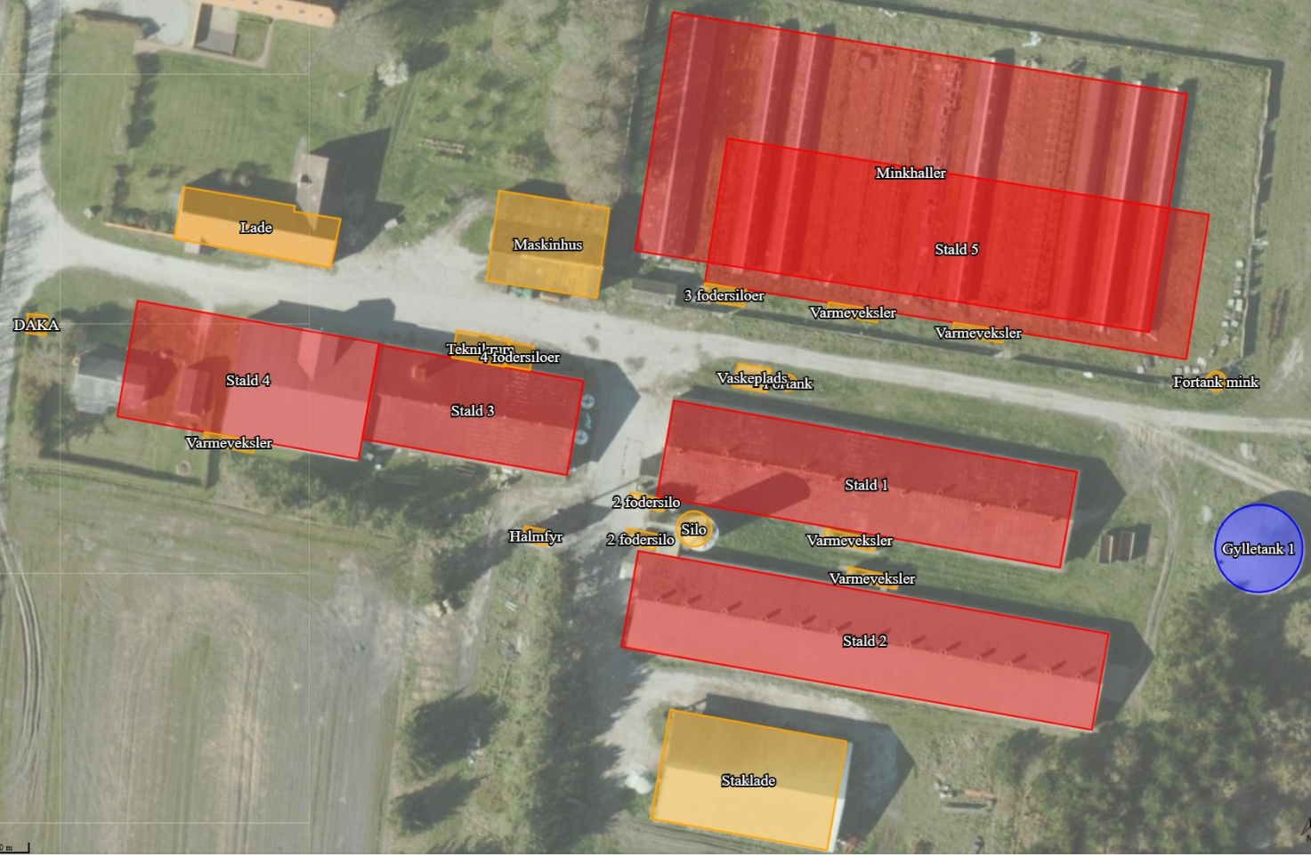
Eksisterende bygning med ændret anvendelse inde i bygningsdelen
Ejendommens husdyr- og opbevaringsanlæg (klip fra husdyrgodkendelse.dk).

Indretning og drift af anlæg (B1)

Ansøgt drift i forhold til tidligere godkendelser
8-års drift
Merdepositionen af ammoniak til kategori 3-natur beregnes som forskellen mellem depositionen fra husdyrbruget i ansøgt drift og depositionen fra husdyrbruget i såvel den nuværende drift (nudrift) som 8-års driften (den lovlige produktion 8 år bagud).
Gældende tilladelser og miljøgodkendelser de sidste 8 år er vist herunder med en kort beskrivelse af husdyranlægget, hvis der er sket ændringer i anlægget eller produktionstype i de enkelte kyllingehuse i forhold til nudrift.
- Den 29. november 2006 blev der givet tilladelse til en produktion med 561.000 38-dages slagtekyllinger (66.000 stipladser/rotation) og 1.000 mink tæver med tilhørende hvalpe.
- Den 21. marts 2017 er der givet en revurdering til uændret produktion. I revurderingen der stillet vilkår til teltoverdækning på gylletank, som BAT-vilkår, hvilket dog ikke var påkrævet, da ejendommen overholdt krav til BAT.
Produktionstilladelsen meddelt den 29. november 2006 definerer 8-års driften. Vilkår i revurderingen definerer nudrift.
Nudrift
På ejendommen er der en gældende godkendelse til en produktion med 561.000 38-dages slagtekyllinger (66.000 stipladser/rotation) og 1.000 mink tæver med tilhørende hvalpe. Godkendelsen er udnyttet.
I den gældende godkendelse anvendes staldafsnit 1 og 2 til slagtekyllinger, som indgår uændret i denne ansøgning. Staldafsnit til mink ophører i det ansøgte projekt.
Husdyrbrugets anlæg består ud over staldafsnittene af en gylletank med teltoverdækning, fem udendørs siloer til foder hvoraf fire er i brug, en kornsilo som ikke anvendes, staklade, lade, vaskeplads samt maskinhus.
Der er ingen foderlade eller korntørring på ejendommen. På ejendommen fodres med færdigfoder, som leveres direkte i de fire fodersiloer ved indblæsning.
Ansøgt drift
Der søges om en kyllingeproduktion i 5 staldafsnit på ejendommen. Staldafsnit 1 og 2 er eksisterende kyllingestalde. Staldafsnit 3 er opført som lade, og vil ændres til kyllingehus. Staldafsnit 4 er opført som maskinhus, denne bygning forlænges mod vest med 22 meter, hvilket betyder at boligen på Vestermarken 12 nedrives. Matriklen til denne bolig er i dag sammatrikuleret med matriklen tilhørende Vestermarken 14. Staldafsnit 5 etableres i en ny bygning på 30*100 meter, som opføres hvor der i dag er minkhaller.
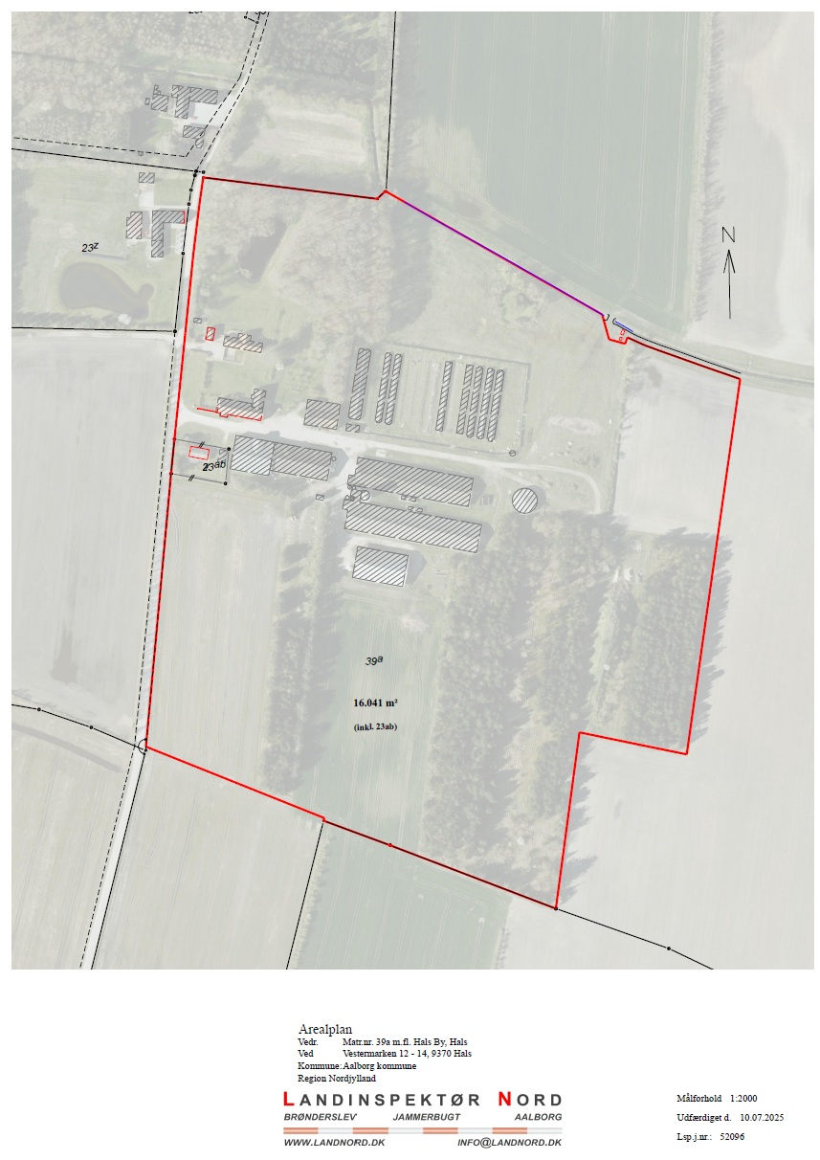
Matriklen efter sammatrikulering

Ved de nye produktionsbygninger søges der om mulighed for opstilles siloer til færdigfoder samt teknikrum og varmeveksler. Fodersiloerne bliver i ikke reflekterende materialer og hvide. Siloerne vil rumme op til 32,5 tons pr silo svarende til 50 m³. Størrelsen vil dermed være op til 11 meter i højden og 3 meter i diameter.
Vaskevand opsamles i en fortank. Vaskevand fra fjerkræsstalde er defineret som restvand, og kan derfor alternativt udsprinkles på voksende afgrøde i henhold til husdyrgødningsbekendtgørelsen.
Der vil blive etableret kørevej til alle bygningerne. Ved porten til hvert hus vil der være en plads med fast belægning.
Ansøgningen omfatter udvidelse med:
- Etablering af et nyt kyllingehus på 100 m langt * 30 m bredt og 8 m højt (Staldafsnit 5).
- Ombygning af lade til staldafsnit 3.
- Tilbygning af teknikrum, ind- og udlevering samt vejerum m.m. i vestlige ende af staldafsnit 5 (9 m langt * 5 m bredt og 6 m højt), samt teknik rum til staldafsnit 3
- Tilbygning og ombygning af nuværende kartoffelhus (Staldafsnit 4)
- Etablering af ny kørevej og forplads til stald 5, samt udvidelse af forpladsen mellem stald 1 og 3.
- Fire fodersiloer placeret på nordlig side af stald 3 og 4 i tilknytning til det nye teknikrum og tre fodersiloer til stald 5.
- Varmeveksler opstillet i tilknytning til hus 4 og 5
Der søges om godkendelse til udvidelse af husdyranlægget i to step. Første step er kyllingeproduktion i stald 1; 2; 3 og 4. Andet step er produktion i stald 5. Der er i redegørelsen vedr. BAT for husdyranlægget redegjort for at produktion i staldafsnit 1 til 4 kan ske uafhængig af staldafsnit 5.
Step 1
Udvidelsen vil ske i bygninger der for nuværende er tilovers blivende landbrugsbygninger med en forlængelse af staldafsnit 4 på ca. 22 meter. Der opsættes varmeveksler til stald 4.
Step 2
Det nye kyllingehus (stald 5) opføres.
Projektet forudsætter ikke dispensationer fra generel lovgivning, da matriklerne til Vestermarken 12 og 14 er sammatrikuleret.
Der drives fremadrettet ikke markbrug fra adressen.
Ibrugtagning af godkendelsen
Godkendelsen har en frist på 6 år til at gennemføre det ansøgte projekt med byggeri. Vilkårene i godkendelsen skal overholdes ved ibrugtagelse. Da projektet søges i to step, vil der dog være vilkår som først skal overholdes vil 100 % udnyttelse.
I det ansøgte projekt skal der foretages bygningsmæssige ændringer. Godkendelsen vil derfor først anses som fuldt udnyttet når alle tiltag og bygningsmæssige ændringer er implementeret.
Byggeriet skal være færdigmeldt og opførelsen af nye foder siloer skal registreres som tekniske anlæg i BBR (for byggeri uden byggeanmeldelse) indenfor de 6 år fra godkendelsesdatoen i sidste instans. Udnyttelse af godkendelsen erstatter alle tidligere tilladelser og godkendelser på ejendommen

Produktionsareal, staldsystem, dyretype og miljøteknologi
Definition på produktionsareal er; det areal i fast placerede husdyranlæg, hvor dyrene kan opholde sig og har mulighed for at afsætte gødning. Arealer hvor dyrene kortvarigt opholder sig er ikke produktionsareal.
Det samlede produktionsareal i ansøgt drift er opgjort til 8.374 m². Opgørelsen er inklusive inventar.
Produktionsarealet er opgjort ud fra ansøgers opmåling af staldafsnit 1 og 2, samt situationsplan for stald 3 og 4. Produktionsarealet i stald 5 er 30*100 meter. Situationsplan er vedlagt (se bilag).
Alle kyllingehuse er med fast bund med afløb til fortank og mekaniskventileret.
I nedenstående oversigt er hvert kyllingehus beskrevet med dyretype, gulvprofil og krav til miljøteknologi hen over den seneste 8 års periode. Oversigten er således rådata indtastet i husdyrgodkendelse.dk.
Hus | Drift | Dyretype | Produktionsareal | Staldsystem | Teknologi
1 | Ansøgt drift | Kyllinger, konventionelle slagtekyllinger | 1623 | Fast gulv | Varmeveksler
1 | Nudrift | Kyllinger, konventionelle slagtekyllinger | 1623 | Fast gulv | -
1 | 8 års drift | Kyllinger, konventionelle slagtekyllinger | 1623 | Fast gulv | -
2 | Ansøgt drift | Kyllinger, konventionelle slagtekyllinger | 1826 | Fast gulv | -
2 | Nudrift | Kyllinger, konventionelle slagtekyllinger | 1826 | Fast gulv | -
2 | 8 års drift | Kyllinger, konventionelle slagtekyllinger | 1826 | Fast gulv | -
3 | Ansøgt drift | Kyllinger, konventionelle slagtekyllinger | 774 | Fast gulv | -
3 | Nudrift | - | - | - | -
3 | 8 års drift | - | - | - | -
4 | Ansøgt drift | Kyllinger, konventionelle slagtekyllinger | 1170 | Fast gulv | -
4 | Nudrift | - | - | - | -
4 | 8 års drift | - | - | - | -
5 | Ansøgt drift | Kyllinger, konventionelle slagtekyllinger | 3000 | Fast gulv | Varmeveksler
5 | Nudrift | - | - | - | -
5 | 8 års drift | - | - | - | -
Mink | Ansøgt drift | - | - | - | -
Mink | Nudrift | Mink | 1166 | Gødningrender | -
Mink | 8 års drift | Mink | 1166 | Gødningrender | -
Oversigt over de seneste 8 år oplyst i husdyrgodkendelse.dk.

Summering af produktionsarealet i ansøgt drift, nudrift og 8-års drift.
Drift: | Ansøgt drift | Nudrift | 8-årsdrift
Produktionsareal (m²) | 8.393 m² Kyllinger, konventionelle slagtekyllinger | 3.449 m² Kyllinger, konventionelle slagtekyllinger plus 1.166 m² Mink | 3.449 m² Kyllinger, konventionelle slagtekyllinger plus 1.166 m² Mink
Oversigt over produktionsarealet i de tre drifter: Ansøgt, nudrift og 8-års drift.
Der er ikke krav til miljøteknologi i staldafsnittene til slagtekyllinger i den gældende produktionstilladelse, men der er som frivilligt tiltag installeret varmeveksler i stald 1 og 2.
Der er fastsat vilkår til fast overdækning af gylletanken ved revurderingen i 2017, da afstanden til nabobeboelse (Vestermarken 12) var under 300 meter og gylletanken blev anvendt til minkgylle. Ved den nærværende miljøgodkendelse ophæves kravet, da boligen der udløste afstandskravet nedrives.
Omfang af produktionsareal, staldsystem, dyretype, miljøteknologi indgår i beregningerne af lugt og ammoniak i Husdyrgodkendelse.dk. Beregning af BAT for ammoniak er baseret på ovenstående samt BAT-forudsætningen for de enkelte kyllingehuse (jf. afsnit 2.9).
Når der søges godkendelse til slagtekyllinger, vil produktionstilladelsen omfatte vækstkategori 1 og 2. I nedenstående tabel er vist produktionsomfang ved det ansøgte produktionsareal.

Der søges ikke til FLEX-grupper, der er således ikke mulighed for at producere økologiske slagtekyllinger eller skrabekyllinger med denne ansøgning.

Stipladsberegning jf. dyrevelfærdsmæssig lovgivning om maks. 39 kg dyr / m² produktionsareal / rotation:
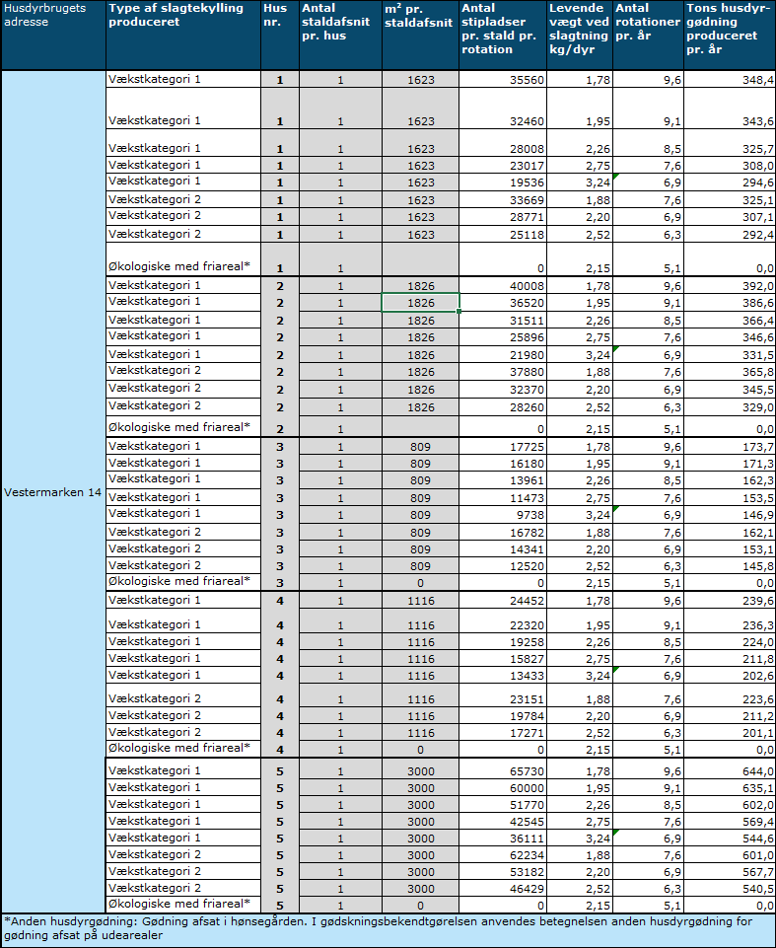

Ressourceforbruget og produktionen af husdyrgødning er forskellig for produktion af konventionelle vækstkategori 1 og 2 slagtekyllinger samt økologiske slagtekyllinger. I nedenstående tabel er ressourceforbruget opgjort pr. kvadratmeter produktionsareal. Når der vælges en flexgruppe, skal der ligeledes redegøres for hvilken produktionstype, som kan give anledning til størst forbrug, antal transporter mv, og derudfra skal beskrivelsen tage afsæt i den produktionstype med størst forbrug.
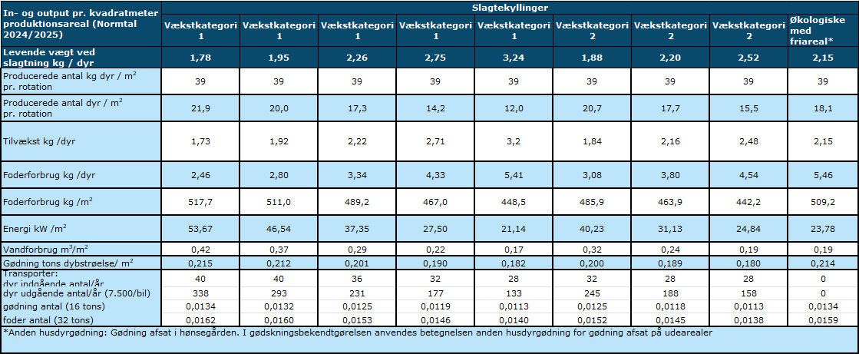I henhold til normtal forbruges der 0,255 kWh/kylling produceret og 2 L vand/kylling produceret.
Hovedparten af vandforbruget er drikkevand, men der anvendes også en smule vand til rengøring af kyllingehusene imellem holdene.
Energiforbruget er defineret ud fra normtal for produktionstypen, og medtager derfor ikke energiforbruget til drift af teknologi.
Ansøgningen er beskrevet ud fra ressourcebehovet og påvirkninger i relation til slagtekyllinger vækstkategori 1, levende vægt slagtning 1,78 kg/dyr, da det er den produktion som vil give anledning til størst forbrug og antal transporter.
I forhold til støj, støv og rystelser fra anlægget vil der ikke være nogen væsentlig forskel på om det er en produktion af vækstkategori 1 og 2 eller økologiske slagtekyllinger, da driften af anlægget vil være uændret ved de tre produktioner.
Miljøteknologi
Godkendt miljøteknologi til husdyranlæg til slagtekyllingeproduktion er en af tre varmevekslere:
1) Rokkedahl ACU Climate+ 200
2) Munthers Heat-X-Rotate 20.000 m³ luft/ time svarende til maksimalt 1.666 m² produktionsareal pr. varmeveksler
3) Munthers Heat-X-Rotate 10.000 m³ luft/ time svarende til maksimalt 833 m² produktionsareal pr. varmeveksler
Varmeveksler med 12 m³ luft/time/m² produktionsareal har en 28 % ammoniakreduktion og ingen lugtreduktion fra kyllingehuse.
Teknologien er ikke godkendt til økologiske kyllinger eller skrabekyllinger, så søges der om FLEX-gruppe skal ammoniakemissionen suppleres med scenarieberegninger.
Der er fra revurdering af miljøgodkendelse fra 2017 stillet vilkår om fast overdækning af gylletanken. Kravet frafalder i forbindelse med nærværende godkendelse, da den nabobeboelse der udløste karvet, vil blive nedrevet. Ammoniakreduktionen ved teltoverdækning er derfor ikke medtaget i ansøgningen.
På fjerkræbruget er varmeveksler den eneste miljøteknologi der kan vælges til staldsystemet. På denne ejendom vil der være krav til varmeveksler på staldafsnit 5 (to enheder) samt staldafsnit 1, som vil dække krav til BAT for staldafsnit 3 og 4.
Varmevekslere på staldafsnit 2 og 4 vil således være frivilligt. Det antages at der opsættes varmevekslere på de to staldafsnit.

Varmeveksler:
Teknologien er forholdsvis ny, og der er endnu ikke opsat normer for energireduktionen. Men effektmålinger på den type varmeveksler, der er opsat, viser en besparelse på 80,5 % i energiforbruget til opvarmning i huset. Teknologien kan have en effekt på op til 28 % ammoniakreduktion i forhold til et kyllingehus uden varmeveksler.

Den integrerede miljøteknologi er opstillet som virkemiddel til overholdelse af BAT-krav. Miljøteknologien benyttes ikke som virkemiddel for at kunne overholde ammoniakdepositionen på natur.
BAT-kravet er opfyldt ved step 1 ved at anvende varmeveksleren på stald 1 og efter opførelsen er stald 5 vil overholdelsen af BAT med varmevekslerne på stald 1 og 5. Varmeveksleren indregnes med en miljøeffekt på 27,5 % ammoniakreduktion ved stald 1 og 23% ved stald 5 til overholdelse af BAT-krav.

Vilkår til Rokkedahl varmeveksler ACU+200 type 2,5 varmeveksler:
1. Installation af en eller flere varmeveksler
- Der skal installeres Rokkedahl varmeveksler, ACU Clima+ 200 i stald 1 og 5, til reduktion af ammoniakfordampning.
- Der skal inde i hvert hus, hvor der er indsat en eller flere varmeveksler, installeres ventilatorer til recirkulering af luften, og de skal have en samlet kapacitet, som angivet under punkt 2.
- Vaskevand fra varmeveksleren skal ledes til opsamlingsbeholder.

2. Kapacitetskrav
- Varmeveksleren skal kunne levere mindst 12 m³ luft pr. time pr. m² produktionsareal i huset. Dette svarer til 22.300 m³ luft pr. time på stald 1 og 2 varmevekslerne på stald 5 med 18.000 m³ luft pr. time.
- Ventilatorerne til recirkulering af luften inde i huset skal levere en samlet kapacitet på mindst 26 m³ luft pr. time pr. m² produktionsareal.

3. Driftstid
- Varmevekslerne skal levere al ventilation i kyllingehuset frem til ventilationsbehovet overstiger varmevekslernes kapacitet. Ved højere ventilationsbehov skal varmevekslerne levere den luftmængde, der svarer til kapacitetskravene, der er nævnt under punkt 2.
- Når ventilationsbehovet overstiger 80 m³ luft pr. time pr. m² produktionsareal, må varmevekslerne slukkes.
- Recirkuleringsventilatorerne skal levere den luftmængde, der svarer til kapacitetskravene nævnt under punkt 2.

4. Vedligeholdelse og service
- Efter hver produktionscyklus skal varmevekslerne rengøres.
- Hvis der opstår driftsstop eller fejl på varmevekslerne, skal dette afhjælpes hurtigst muligt.
- Tilsynsmyndigheden skal underrettes ved driftsstop, der har en varighed på mere end to uger.
- Der skal foretages eftersyn efter leverandørens anvisning.

Derudover er der et vilkår til egenkontrol, jf. afsnit 2.7.7

Opbevaringsanlæg, håndtering, produktion og kapacitet
Husdyrgødning fra en kyllingeproduktion er fast gødning (kyllingemøg) samt vaskevand ved rengøring af kyllingehusene.
Kyllingemøg kan leveres til biogasanlæg. Ved levering til biogasanlæg vil der ikke være oplag af kyllingemøg på ejendommen, da gødningen lægges i containere, som fyldes og afhentes indenfor et døgn. Alternativt kan kyllingemøg opbevares som markstak. Anvendes denne løsning vil markstakken anlægges og udbringes i henhold til generel lovgivning.
Vaskevand fra huse med fjerkræ er defineret som restvand.
Restvand opsamles i beholder i henhold til §19 BEK nr. 2243 af 29/11/2021
§ 19. Beholdere for flydende husdyrgødning, ensilagesaft og restvand skal være udført af bestandige materialer, som er uigennemtrængelige for fugt. Beholderne skal dimensioneres i forhold til kapaciteten, således at de kan modstå påvirkning, herunder fra omrøring, overdækning og tømning.
En beholder til restvand skal kunne modstå påvirkningen fra en dykpumpe. En beholder til restvand kan derfor opbygges som bassin med ler membran. En beholder til husdyrgødning skal modstå væsentlige kraftigere påvirkninger ved omrøring mv. En beholder til husdyrgødning kan således også indeholde restvand, men en beholder godkendt til restvand kan ikke nødvendigvis overholde krav til opbevaring af husdyrgødning.
Restvand kan udbringes, udvandes eller udsprinkles på arealer i henhold til §4 i BEK nr. 931 af 16/07/2024.
§ 4. Husdyrgødning, ensilagesaft og restvand skal udbringes på arealer, hvor der er etableret en afgrøde med et gødningsbehov, på arealer uden afgrøder, forud for etablering af afgrøder med et gødningsbehov eller på arealer, hvor der er eller vil blive etableret grøngødning med gul sennep, olieræddike eller gul sennep og olieræddike forud for sukkerroer til fabrik. Anden organisk gødning end husdyrgødning, ensilagesaft og restvand samt bioaske kan kun udbringes, hvis det sker på arealer omfattet af 1. pkt.
Restvand må udsprinkles hele året med undtagelse af perioder med frossen, snedækket eller vandmættet jord.
I slagtekylling produktionen produceres der fast husdyrgødning og vaskevand fra fjerkræsstalde.
Gylletanke på ejendommen
Overfladearealet af gylletanke er beregnet automatisk ved indtegning af beholderne i husdyrgodkendelse.dk, og indgår i beregning af anlæggets samlede emission af ammoniak. Effekt af teknologi indtastes manuelt.
Der er en gylletank på ejendommen opført i år 2012.
Der søges ikke om at opføre yderligere gylletanke på ejendommen.
Husdyrbrugets opbevaringsanlæg samt krav til gylletanken fremgår af oversigten nedenfor.
Gyllebeholder | Kapacitet (m³) | Overfladeareal  (m²) | Drift | Teknologi | Andre krav
Gylletank  (år 2012) | 1.100 | 260 | Ansøgt drift | - | -
Gylletank  (år 2012) | 1.100 | 260 | Nudrift | Fast overdækning | -
Gylletank  (år 2012) | 1.100 | 260 | 8 års drift | - | -
I alt | 1.100 m³ lagerkapacitet
Oversigt over opbevaringsanlæg og anvendt teknologi de seneste 8 år.
Der er i nuværende miljøgodkendelse krav til teltoverdækning på gylletanken, da den er anmeldt efter 1. januar 2007 og opført indenfor 300 meter af nabobeboelse og blev anvendt til minkgylle. I forbindelse med nærværende godkendelse nedrives den bolig der ved etablering udløste kravet til teltoverdækning, hvorfor kravet ophæves.
I normtal for produceret husdyrgødning er der tillagt regnvand. Ved overdækning af lagertanke modregnes den korrektion der er foretaget i normtallet ved at reducere gødningsmængden med 10 %. En overdækning af lageret bidrager således ud over en ammoniakreduktion også til en mindre mængde husdyrgødning og dermed også færre transporter med husdyrgødning.
Afstand til overfladevand
Placering af en gylletank indenfor 100 meter af overfladevand (sø over 100 m² og åbent vandløb) eller i risikoområde, defineret som fald på mere en 6º fra gylletankens laveste terrænkote til kronekant ved overfladevand, udløser krav til gyllealarm. Derudover er der krav til beholderbarriere ved en afstand på under 100 meter i risikoområde og terrænændring ved en afstand på over 100 meter i risikoområde.
En hældning større end 6º er et fald på mere end 0,105 m pr 1 meter
Beregning af hældning: tan -1 ((højde terrænkote – højde kronekant) /afstand fra gylletank til vand) over 0,105 er risikoområde
Gylletanken ligger udenfor risikoområde og over 100 meter til overfladevand.
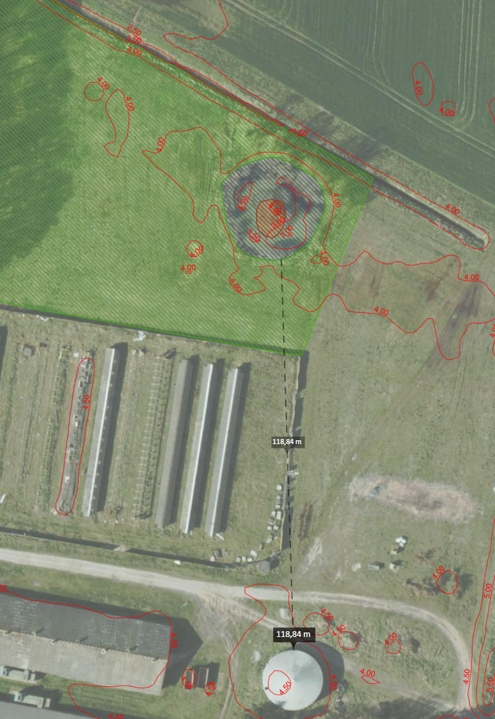
Placering af gylletank i terrænet i forhold til overfladevand https://sdfikort.dk/spatialmap
Håndtering
Husdyrgødningen bliver opbevaret og håndteret efter bestemmelserne i Husdyrgødningsbekendtgørelsen. Vaskevand fra vask af kyllingehusene ledes til fortank og udsprinkles direkte på mark, hvilket kan ske store dele af året jf. afsnit 2.8.5, alternativt ledes det til gyllebeholderen og udkøres i forbindelse med udkørsel af den flydende husdyrgødning.
Omrøring sker normalt kun i forbindelse med at gyllebeholderne tømmes forud for udspredning. Gyllebeholderne tømmes med sugetårn til gyllevogn, som sikrer, at der ikke sker spild eller overløb i forbindelse med påfyldning af gyllevogn.
Forventet gødningsproduktion og opbevaringskapacitet.
Flydende husdyrgødning og restvand
Der er som udgangspunkt ikke noget flydende husdyrgødning på ejendommen, men det kan ikke udelukkes, at gylletanken vil blive udlejet, hvorfor der vil opbevares flyende husdyrgødning i tanken.
Gylletanken på 1.100 m³ anvendes kun i særlige tilfælde til opsamling af vaskevand fra vask af kyllingehusene, hvis det ikke er muligt at udsprinkle i perioden ved vask.
Arealer der anvendes til udsprinkling ligger syd og øst for staldanlægget.
Dybstrøelse
Med en produktion af konventionelle slagtekyllinger produceres der årligt 3.528 tons fast husdyrgødning. Den faste husdyrgødning leveres i forbindelse med udmugning til biogasanlæg eller lægges i markstak. Ved tømning af husene bliver der stillet containere i husene, som fyldes og afhentes umiddelbar efter fyldning.
Vaskeplads
Der er en lille vaskeplads på ejendommen på 33 m². Den har været anvendt til minkproduktionen samt ejendommens maskiner. Fremadrettet vil anvendelsen af pladsen være begrænset, da der ikke er markdrift eller minkproduktion på ejendommen.
Vaskepladsen er tilkoblet gyllebeholdere.
Vurdering
Generel lovgivning for opbevaring og håndtering af husdyrgødning er defineret som BAT. Der er således ikke vurderet på forhold, som er omfattet af generel lovgivning.
Da husdyrgødningen løbende leveres til biogasanlæg eller lægges i markstak, vurderes der at være tilstrækkelig kapacitet til at kunne håndtere husdyrgødning.
Den faste overdækning er et krav grundet afstand på mindre end 300 meter til nabobeboelse, og dette krav er ophørt med sammenlægning af de til ejendomsmatrikler.

Ventilation
Standardventilation på et kyllingehus er ventilationsafkast placeret i kip enten jævnt over hele tagfladen eller i mindre grupper i kip. Ventilationsanlægget er fuldautomatiseret. Luft kommer ind i huset via vægventiler. Afkastene i kip er med konus, som er en udvidelse af afkastrørets øverste del.
På kyllingehuse er der monteret gavlventilatorer, som anvendes få dage om året. En gavlventilator er placeret ca. 1,5 meter over terræn. Denne ventilator er en on/off motor.
Ventilationen kan være kombineret med varmeveksler, som ligeledes ventilerer luften i kyllingehuset.
Alle nye ventilationsenheder på nye og eksisterende kyllingehuse vil være lavenergi.
Staldanlægget er mekanisk ventileret. Det er undertryksanlæg med indsugningsventiler placeret i væg og udsugninger placeret ved kip og varmeveksler. Ventilationsanlægget er fuldautomatisk reguleret.
Dette projekt søges med en konkret lugtberegning, hvilket betyder at ventilationen skal opsætte som forudsat i lugtberegningen. Under afsnit 2.6 samt bilag 6 er der en nærmere redegørelse for ventilationsanlæggets opbygning, som fastsættes med vilkår. Uddrag fra bilag 2
Ventilationen på hus 1 udgøres af en varmeveksler med miljøkryds og med afslutning 2,9 m under KIP, 2 samlede afkast med afslutning 1,4 meter over KIP og et enkeltafkast med miljøkryds og afslutning 0,7 meter over KIP.
Ventilationen på hus 2 udgøres af en varmeveksler (Frivilligt tiltag scenarie, konsekvens af om tiltaget etableres eller ej er beregnet og der findes ingen forskel) med miljøkryds og med afslutning 2,9 m under KIP, 1 samlet afkast med afslutning 1,4 meter over KIP og 12 enkeltafkast med miljøkryds og med afslutning 0,7 m over KIP.
Ventilationen på hus 3 udgøres af 1 samlet afkast med afslutning 1,4 meter over KIP og 1 enkeltafkast med miljøkryds og afslutning 0,7 m over KIP.
Ventilationen på hus 4 udgøres af en varmeveksler (Frivilligt tiltag scenarie, konsekvens af om tiltaget etableres eller ej er beregnet og der findes ingen forskel) med miljøkryds og med afslutning 5,8 m under KIP og 2 samlede afkast med afslutning 1,4 meter over KIP.
Ventilationen på hus 5 udgøres af 2 varmevekslere (BAT Krav til hus 5) med miljøkryds og med afslutning 4,8 m under KIP, 4 samlede afkast med afslutning 2 meter over KIP og et enkeltafkast med miljøkryds og afslutning 1,4 meter over KIP.

Bygningsmæssige ændringer og anlægsarbejde (B2)
Staldanlæg med tilhørende bygninger
På stald 3 tilbygges der et mindre teknikrum for bliver komplet på både stald 3 og 4. Teknikrummet bliver ca. 25 m² og bliver opført i samme byggestil som stalden. Portene der er på nordlig siden af bygningen blive fjernet, og der vil blive isat en ny i den østlige ende, som også er ind gangen til stald 4.
Stald 4 bliver forlænget med ca. 22 meter mod vest og får samme taghøjde, taghældning og byggestil som den eksisterende bygning. Stalden får en længde på ca. 50 meter, og hele bygningen med stald 3 bliver ca. 90 meter lang. Der vil på sydsiden af stald 4 blive opstillet en varmeveksler, som bliver placeret på en støbt plads der måler 13,5 meter lang og 4 meter bred. Selve varmeveksleren er op til 11 meter lang og 4 meter bred. Porten på nordsiden af bygningen fjernes.
Der opføres et nyt kyllingehus (stald 5) placeret ca. 20 meter mod øst i forhold til eksisterende maskinhus og ca. 25 meter nord for stald 1. Huset opføres i ikke reflekterende materialer med grålige sidevægge, gråligt tag og grålig gavl.
Dimensioner på det nye kyllingehus er 30,5 m * 100,5 m (l*b) og 8 m i højden inkl. sokkel. Til stald 5 bygges der service- og teknikrum. Tilbygning af service- og teknikrum i vestlig ende måler ca. 4,1 m * 8,6 m. De tilbygninger kan ske som lavt byggeri eller som et ekstra spær identisk med resten af bygningen. Dermed vil bygningens samlede længde være knag 105 meter.
Der opstilles to varmeveksler på den sydlige langside af stalden. Varmeveksleren står på en støbt plads der måler 13,5 meter i længden og 4 meter i bredden. Selve varmeveksleren er op til 11 meter lang og 4 meter bred.
Terrænet på matriklen er meget fladt og alt byggeriet opførtes cirka i kvote 4,5. Det flade terræn betyder, at det forventeligt kun er en minimal mængde jord der skal afrømmes i forbindelse med byggeriet.
Byggeriet bliver i hvide til grålige farver på facader samt lysegrå tagflader. Materialerne er matte og vil derfor ikke reflekterer.
Gødningsopbevaring
Der ansøges ikke om yderligere gødningsopbevaringsanlæg.
Foder- og kornopbevaring
I forbindelse med staldanlæg 3 og 4 opstilles 4 færdigfodersiloer på op til 50 m³. Siloerne skal være hvide, som de andre færdigfodersiloer ved staldafsnit 1 og 2.
Der opstilles tre hvide fodersiloer til stald 5.
Alle de nye siloer er 3 meter i diameter og 11 meter høje med en volumen på 50 m³.
Maskinhus, lade mv.
Der opføres ikke ydeliger bygninger.

Anlægsarbejde og internt køreareal med fast belægning
I forbindelse med det nye byggeri skal der afrømmes jord. Den afrømmede jord vil blive udlagt på matrikel 39a Hals By, Hals. Jorden udlægges primært i lavninger for at udligne terrænforhold og forbedre jordens frugtbarhed. På arealet nord for stald 5 er der en §3 beskyttet eng. Der vil ikke blive udlagt jord indenfor en afstand af 10 meter til den beskyttet natur.
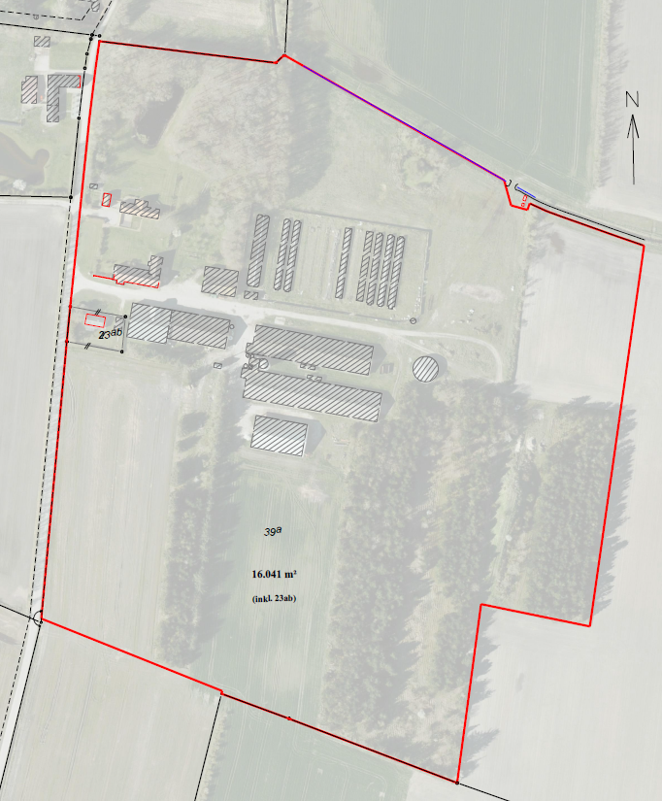
Kort over arealer der terrænreguleres med jord fra byggeri.
Mellem stald 1 og stald 3 udvides den støbte plads fra kanten af den nuværende stald 1 hen til stald 3, pladsen bliver dermed ca. 4 meter bredere.
Der etableres i forbindelse med det nye kyllingehus ny kørevej/forplads til stald 5 som måler ca. 20x40 meter. Forpladsen placeres ved den vestlig ende af stalden. Kørevejen forbindes med den eksisterende interne vej på ejendommen.
Der skal ikke etableres nye overkørsler til ejendommen.
Nedrivning
Beboelsen på Vestermarken 12 skal nedrives.
Eksisterende grøn gastæt silo mellem stald 1 og 2 fjernes.
Minkhallerne fjernes inden staldafsnit 5 opføres, sammen med minkhallerne bliver fortanken som tidligere har været anvendt ved minkproduktionen også fjernet. Denne nedrivning foretages af staten.

Erhvervsmæssig nødvendighed
Efter miljø- og fødevarer nævnets praksis kan opførelse af et nyt kyllingehus på et husdyrbrug være erhvervsmæssigt nødvendig for ejendommens drift, hvis byggeriet knytter sig til bedriftens husdyrproduktion, og ikke ligger udover sædvanlig størrelse og kapacitet i forhold til ejendommens ansøgte dyrehold og landbrugsareal.
De ansøgte kyllingehuse med dertilhørende bygninger er erhvervsmæssigt nødvendigt for ejendommens drift. Byggeriet opføres som standard byggeri. Bygningens størrelse er således sædvanlig størrelse med en kapacitet der afspejler ejendommens behov i forhold til det ansøgte dyrehold. Det ansøgte kyllingehus vurderes derfor at være erhvervsmæssigt nødvendigt for ejendommes drift som landbrugsejendom.
De ansøgte fodersiloer til kyllingefoder er erhvervsmæssigt nødvendigt for ejendommens drift. Fodersiloerne opføres som standard anlæg. Fodersiloernes størrelse er således sædvanlig størrelse med en kapacitet der afspejler ejendommens behov i forhold til det ansøgte dyrehold.
Teknikrum, servicebygning og varmevekslere er en del nødvendig del af en kyllingestald og er derfor erhvervsmæssigt nødvendigt.

Husdyrbruget og det ansøgtes beliggenhed (B4)

Landskabs- og planmæssige forhold
Landskab
Husdyrbruget er lokaliseret i Aalborg Kommune og er beliggende i det åbne land ca. 400 m nordvest for Hals By.

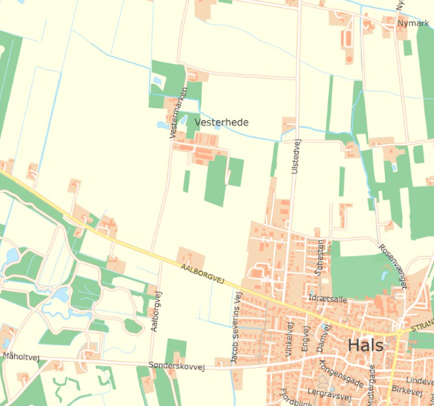
Husdyrbrugets geografiske placering https://kort.plandata.dk/spatialmap
Husdyrbruget ligger lidt vest for Hals i et område der er karakteriseret af landbrug med spredt bebyggelse, levende hegn og mindre skovbevoksninger. Det nye byggeri opføres i tilknytning til eksisterende bygninger med en tilbygning til en eksisterende bygning og en ny bygning placeret ca. 25 meter syd for eksisterende kyllingestald og 22 meter fra maskinhus.
Byggeriet ligger indenfor ejendommens nuværende byggefelt. Den nye stald vil ligge skjult af eksisterende bygninger mod syd og beplantning mod øst og vest. Mod nord er der begrænset indkig til bygningen grundet mindre beplantninger. Bygningen placeres parallel med eksisterende bygninger, som længdemæssigt har den samme størrelse. Derfor vil den nye stald ikke påvirke landskabet i området. Forlængelsen af stald 4 sker ind i et nuværende byggefelt med en beboelse. Forlængelsen vil være højere end beboelsen, men byggefeltet vil afkortes og bygningen bliver ikke væsentligt længere end den nuværende ladebygning placeret nord for stald 4. Dermed påvirker forlængelsen ligeledes ikke landskabsoplevelsen.
Det nye kyllingehus ønskes placeret ca. 20 meter øst for eksisterende maskinhus og ca. 25 meter nord for stald 1. Husdyrbruget er placeret vest for Vestermarken. Indkig til husdyrbruget fra Aalborgvej ses på nedenstående billede.
I forhold til nærmeste nabobeboelser på Vestermarken, er der slørende beplantning ned mod husdyranlægget, som gør at ændringen ikke vurderes at påvirke naboerne væsentlig. Indkigget fra Vestermarken vil ændres da gavlen af stald 4 kommer tættere på vejen. Stald 5 bliver opført hvor der på nuværende tidspunkt er minkhaller, og indkigget her til fra Vestermarken er begrænset. Det vurderes ikke at de ansøgte ændringer vil på virke ejendommens udtryk væsentligt.
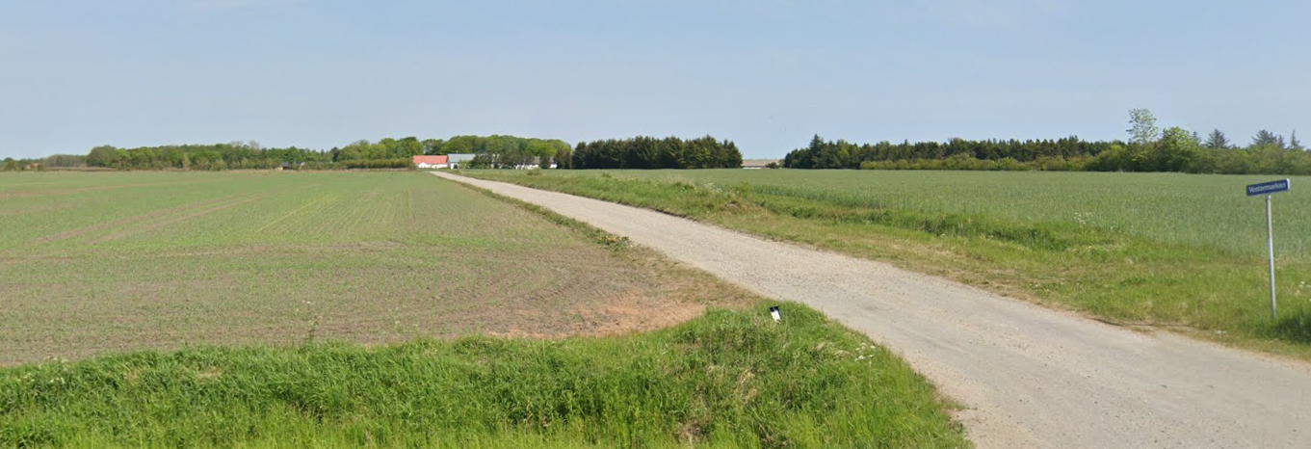
Eksisterende bygning som forlænges
Eksisterende kyllingehus (stald 2)
Husdyrbrugets placering i forhold til Aalborgvej https://www.google.com/maps

Forholdet til Kommuneplanen
Projektets byggefelt ligger i et område, der ifølge kommuneplan 2021 har følgende relevante udpegninger:

Aktuelle udpegninger i kommuneplanen | Retningslinjer i kommuneplanen/Formål med udpegningen
Naturbeskyttelsesinteresser | Ejendommen indenfor særlige naturområder og økologiske forbindelser.  De særlige naturområder og økologiske forbindelser udenfor byerne, der er angivet på kortet, skal friholdes for byudvikling, samt for tekniske anlæg, øvrige anlæg og lignende.  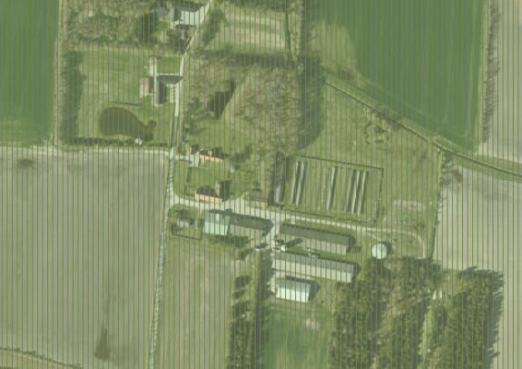  Byggeriet sker indenfor eksisterende byggefelt og vil derfor ikke påvirke naturområder eller økologiske forbindelser.
Landskabshensyn | Ejendommen ligger indenfor skovlandskab.  Byggeriet vil ikke påvirke mulighederne for at bevare landskabet, da byggeriet placeres på eksisterende byggefelt, og byggehøjden er normalt for landbrugsbyggeri.
Kystnærhedszonen | Kystnærhedszonen uden for udviklingsområder, der er angivet på kortet, skal søges friholdt for bebyggelse og anlæg, som ikke er afhængige af kystnærhed.  Almindeligt byggeri til landbrugsproduktion er ikke i strid med kystnærhedszonen.
Lavbundsarealer der kan genoprettes | Ejendommen ligger udenfor denne udpegning
Bevaringsværdige landskaber | Ejendommen ligger udenfor denne udpegning
Store husdyrbrug | Ejendommen ligger udenfor denne udpegning
Udpegninger og retningslinjer i kommuneplanen https://kort.plandata.dk/

Bygge- og beskyttelseslinjer, fredede områder og kulturarvsarealer
Nye anlægsdeles placering i forhold til beskyttelseslinjer m.v. er opsummeret i nedenstående tabel.
Beskyttelseslinje | Ligger det ansøgte indenfor beskyttelsen
Beskyttelseslinje | Nej | JA | Delvis
Søbeskyttelseslinje | ☒ | ☐ | ☐
Åbeskyttelseslinje | ☒ | ☐ | ☐
Skovbyggelinje | ☒ | ☐ | ☐
Kirkebyggelinje | ☒ | ☐ | ☐
Klitfredning | ☒ | ☐ | ☐
Strandbeskyttelseslinje | ☒ | ☐ | ☐
Kystnærhedszone | ☐ | ☒ | ☐
Fortidsmindebeskyttelseslinje | ☒ | ☐ | ☐
Beskyttelse sten- og jorddiger | ☒ | ☐ | ☐
Kulturarvsarealer | ☒ | ☐ | ☐
Fredet område | ☒ | ☐ | ☐
Byggeriets placering i forhold til bygge- og beskyttelseslinjer https://kort.plandata.dk/spatialmap
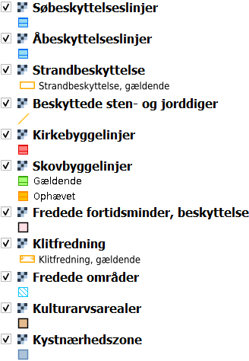
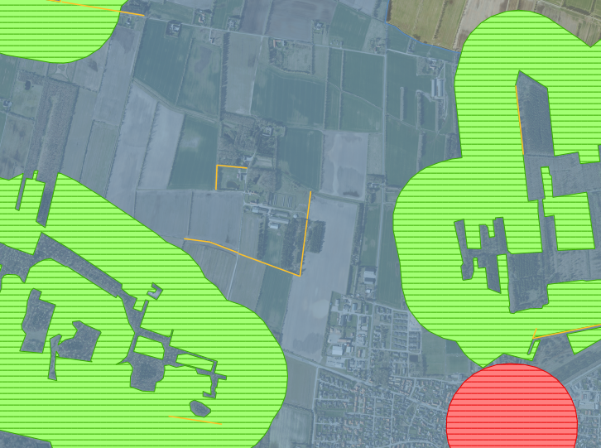
Husdyrbrugets placering ift. beskyttelseslinjer (kort fra plandata.dk).

Hele ejendommen er beliggende i et område der er udpeget som kystnærhedszone. Kystnærhedszonen er en tre km bred planlægningszone, der er fastlagt i planloven. Zonen dækker alle Danmarks kyster, og formålet er at bevare kysterne, så de fortsat udgør landskabelige helheder med høj natur- og landskabsværdi. Ifølge retningslinjen i kommuneplanen skal kystnærhedszonen som udgangspunkt friholdes for yderligere bebyggelse. Der må ikke udføres byggeri eller anlægsarbejde, som forringer kystens naturmæssige, landskabelige eller rekreative værdi. Der kan kun planlægges for anlæg i landzone, hvis der foreligger en særlig planlægningsmæssig eller funktionel begrundelse for en kystnær lokalisering. Om etablering af bygninger i kystnærhedszonen udtalte Natur- og Miljøklagenævnet (jf. afgørelse NMK-132-00100), at de hensyn, der ligger heri, varetages via planlægningen, herunder landzonereglerne.
Ikke-fredet fortidsminder
Husdyranlæggets placering i forhold til ikke-fredet fortidsminder
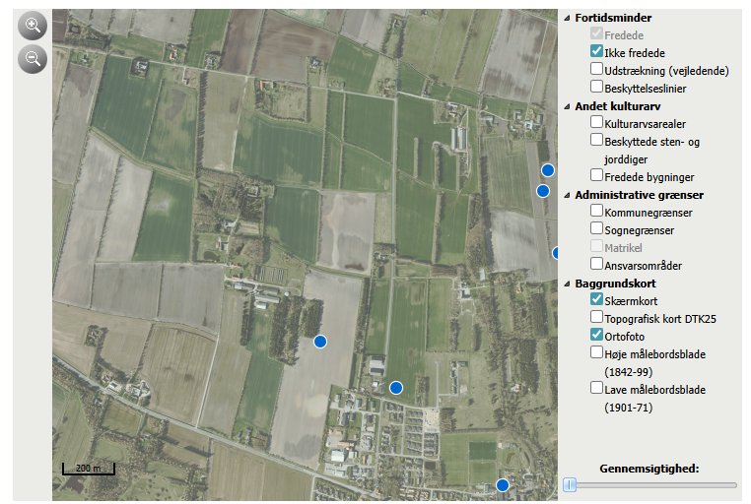
Byggeriets placering i forhold til ikke-fredet fortidsminder, https://www.kulturarv.dk/fundogfortidsminder/Kort/
Regnepenning
bronzenøgle
Der er enkeltfund af en bronzenøgle og en regnepenning i området, men ellers er der ikke registreret ikke-fredede fortidsminder. Da nyt byggeri opføres på områder med eksisterende bygninger, forventes det ikke at der kan være ikke-fredet fortidsminde indenfor byggefeltet.
Vurdering af landskabs- og planmæssige forhold
Det nye byggeri er placeret i tilknytning til den eksisterende bygningsmasse, og opføres med neutrale afdæmpede farver.
Bygningens længderetning er valgt efter optimering af logistik, men giver også mindst mulig visuel påvirkning fra de omkringliggende offentlige veje og nærmeste nabobeboelser med indkig til ejendomme.
Det vurderes at det ansøgte, ikke vil forringe oplevelsen af landskabet væsentligt, da indkigget fra offentlig ved er meget begrænset i området, og det nye byggeri vil falde naturligt ind i omgivelserne sammen med den eksisterende bygningsmasse.
De nye anlægsdele vurderet ikke at være i strid med relevante retningslinjer i kommuneplanen. Der opføres ikke nye bygninger i strid med bygge- og beskyttelseslinjer. Ejendommen ligger inden for kystnærhedszonen, men det vurderes ikke at byggeriet vil forringer kystens naturmæssige, landskabelige eller rekreative værdi.
Det ansøgte projekt vurderes ikke at være i strid med fredede områder, fortidsminder, kulturarvsarealer eller registreringen af jord- og stendiger.

Generelle afstandskrav
Afstandskravene i §§6, 7 og 8 skal overholdes ved etablering, udvidelser eller ændringer af husdyranlæg og gødnings- og ensilageopbevaringsanlæg på husdyrbrug, der kan medføre forøget forurening.
Definition iht. lovgivningen. Husdyrloven §3 stk. 1 nr. 2 Husdyranlæg: Stald eller lignende bygning eller indretning, hvor husdyr i almindelighed opholder sig eller har adgang til, med tilhørende dyrehold. §3 stk. 1 nr. 3 Gødningsopbevaringsanlæg: Bygning eller anden fast placeret indretning, hvor der opbevares husdyrgødning, restvand eller ensilagesaft. §3 stk. 1 nr. 4 Ensilageopbevaringsanlæg: Bygning eller anden fast placeret indretning, hvor der opbevares ensilage
Afstandskravene i §§ 6 og 7 er forbudszoner uden mulighed for dispensation. Afstandskravene i § 8 kan ved manglende overholdelse opnå dispensation hvis forhold taler for det.
I stald 1 og 2 sker der ingen ændringer.
I stald 3 og 4 søges til ændret fra deres nuværende funktion til produktion af konventionelle slagtekyllinger. Denne ændring giver forøget emission af ammoniak eller lugt.

Afstandskrav skal derfor overholdes i forhold til stald 3, 4 og 5.

Byggeri af fodersiloer er ikke omfattet af afstandskrav.
Forbudszoner jf. husdyrbrugloven § 6 for hus 3-5
 | Afstandskrav | Placering | Aktuel afstand
Eksisterende eller ifølge kommuneplanens rammedel fremtidigt byzone- eller sommerhusområde | 50 m | Hals | 384 m
Område i landzone, der i lokalplan er udlagt til boligformål, til blandet bolig -og erhvervsformål eller til offentlige formål med henblik på beboelse, institution, rekreative formål etc. | 50 m | Rekreativt område ved Laksestræde i Hals | 761 m
Nabobeboelse | 50 m | Vestermarken 15 | 232 m
Forbudszoner jf. husdyrbrugloven § 7 for hus 1-X

Afstand til kategori 1-natur | Min. 10 m | >10 meter | >3.000 m
Afstand til kategori 2-natur | Min. 10 m | >10 meter | >1.800 m
Afstand til husdyranlæg, hvor der er forøget forurening
Afstande og afstandskrav jf. husdyrbrugloven § 8 for hus 3-5
 | Afstandskrav | Aktuel afstand
Ikke-almene vandforsyningsanlæg | Min. 25 m | >6,5 km
Almene vandforsyningsanlæg | Min. 50 m | >6,5 km
Vandløb, herunder dræn og søer | Min. 15 m | 64 m
Offentlig vej og privat fællesvej | Min. 15 m | 23 m
Levnedsmiddelvirksomhed | Min. 25 m | 129 m
Beboelse på samme ejendom | Min. 15 m | 37 m
Naboskel | Min. 30 m | 56 m
Afstand til husdyranlæg, hvor der er forøget forurening
Afstandskravene i §§ 6, 7 og 8 er overholdt for alle husdyranlæg, hvor der sker en forøget forurening.

Husdyrbrugets ammoniakemission (B5, E1b, E1c)
Ammoniakemissionen fra husdyranlægget beregnes i husdyrgodkendelse.dk ud fra produktionsareal i de enkelte kyllingehuse samt gylletanke.
Niveauet af ammoniakemission fra produktionsarealet er bestemt af dyretype og staldsystem i kyllingehusene samt ammoniakreducerende teknologier.
Niveauet af ammoniakemission fra gyllelager afhænger af kvadratmeter overfladeareal samt ammoniakreducerende tiltag.
Ammoniakemissionen beregnes således ud fra fastsatte normværdier samt effekt af miljøteknologier for både ansøgt drift, nudrift og 8-års drift.
Den samlede ammoniakemissionen fra det ansøgte projekt (huse og lager) udgør 5.471 kg NH₃-N/år. Emissionen fra kyllingehusene stiger fra 4.417,9 kg N (de to kyllingehuse plus mink) til 5.370kg N (ansøgt drift). Fordampningen fra kyllingehusene reduceres i hus 1 og 5 grundet krav om varmeveksler med 27,5 % fra stald 1 og 23% fra stald 5.
Ammoniakemissionen fra gødningslagrene er 101 kg NH₃-N/år. Der er i revurderingen indsat krav om teltoverdækning, men det krav er kun udløst af afstand til nabobeboelse og ikke BAT eller andet.
Ammoniakemissionen for ejendommen ses i nedenstående tabel.
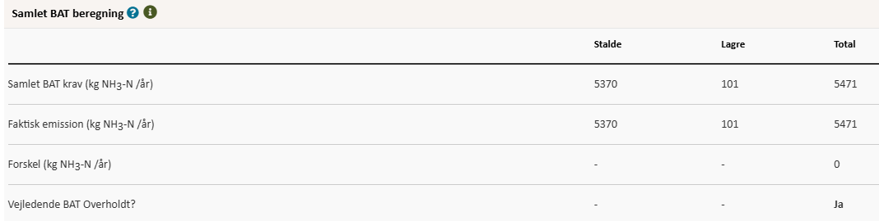
Ammoniakemission fra stald og lager (klip fra husdyrgodkendelse.dk).

Ammoniakdeposition og beliggenhed i forhold til natur
Beregningerne af ammoniakdeposition vist i afsnit 3.5. giver både en merdeposition af ammoniak i forhold til hhv. 8-års drift og nudrift. Derudover beregnes totaldeposition af ammoniak for det ansøgte projekt, hvilket er husdyranlæggets samlede ammoniakbelastning på et givent naturpunkt.
Naturpunkterne er opdelt i fire kategorier. Kategori 1-; 2- og 3-natur samt øvrige naturtyper registreret efter naturbeskyttelseslovens §3, der ikke hører under de tre første kategorier.
- Kategori 1-natur er ammoniakfølsomme habitatnaturtyper listet i husdyrbekendtgørelsens bilag 3D samt overdrev og heder udpeget efter naturbeskyttelsens § 3 indenfor et Natura 2000-område.
- Kategori 2-natur er ammoniakfølsomme naturtyper udenfor Natura 2000-områder i form af højmoser, lobeliesøer, samt overdrev der i sig selv er over 2,5 ha og heder der i sig selv er over 10 ha.
- Kategori 3-natur er følgende ammoniakfølsomme naturtyper heder, overdrev, moser samt skove, der ikke er omfattet af kategori 1- og kategori 2-natur. Skove skal være over 0,5 ha og mere end 20 meter brede samt danne en sluttet skov af højstammede træer og have enten været skov i ca. 200 år eller skov groet frem på naturareal der ikke har været dyrket i ca. 200 år eller hvor der er særlige arter
De er alle vejledende udpeget naturtyper efter naturbeskyttelseslovens §3 samt habitatbekendtgørelsen. Naturpunkterne hvortil der er beregnet ammoniakdeposition er navngivet som 1.x for kategori 1-natur; 2.x for kategori 2-natur, 3.x for kategori 3-natur og 4.x for øvrige naturtyper.
Beregningerne er baseret på afstand fra anlæg til naturpunkt, vindretning og ruheder bestemt for opland (strækning mellem husdyranlæg og naturpunkt) og natur (den gennemsnitlige ruhed).
Der skal vurderes på totaldepositioner til kategori 1- og 2-natur, og merdepositionen til kategori 3-natur samt øvrig natur, dog således, at der både regnes på den kumulative merdeposition fra nudrift til ansøgt drift og fra 8-års drift til ansøgt drift.
I husdyrgodkendelsesbekendtgørelsen § 27 er fastsat følgende værdier for totaldepositionen til kategori 1-natur, som ikke må overstiges:
- 0,2 kg N/ha/år, hvis der er >1 andet husdyrbrug i nærheden.
- 0,4 kg N/ha/år, hvis der er 1 andet husdyrbrug i nærheden.
- 0,7 kg N/ha/år, hvis der ikke er andre husdyrbrug i nærheden.
Antallet af husdyrbrug i nærheden defineres i husdyrgodkendelsesbekendtgørelsens § 27 stk. 2.
I husdyrgodkendelsesbekendtgørelsens § 28 er fastsat grænseværdi for totaldepositionen på 1,0 kg N/ha/år til kategori 2-natur.
I husdyrgodkendelsesbekendtgørelsen § 30 er fastsat, at der kan stilles krav til den maksimale merdeposition, hvis det overstiger 1 kg N/ha/år til kategori 3-natur. I de tilfælde udarbejdes en konkret vurdering. For øvrige naturtyper gælder, at en ændring i merdeposition på 1 kg N/ha/år ikke giver en tilstandsændring af naturtyperne. Tilsvarende vil der i tilfælde med over 1 kg N/ha/år udarbejdes en konkret vurdering.
Resultat af depositionsberegning
Ejendommens ammoniakdeposition ses af nedenstående tabel.
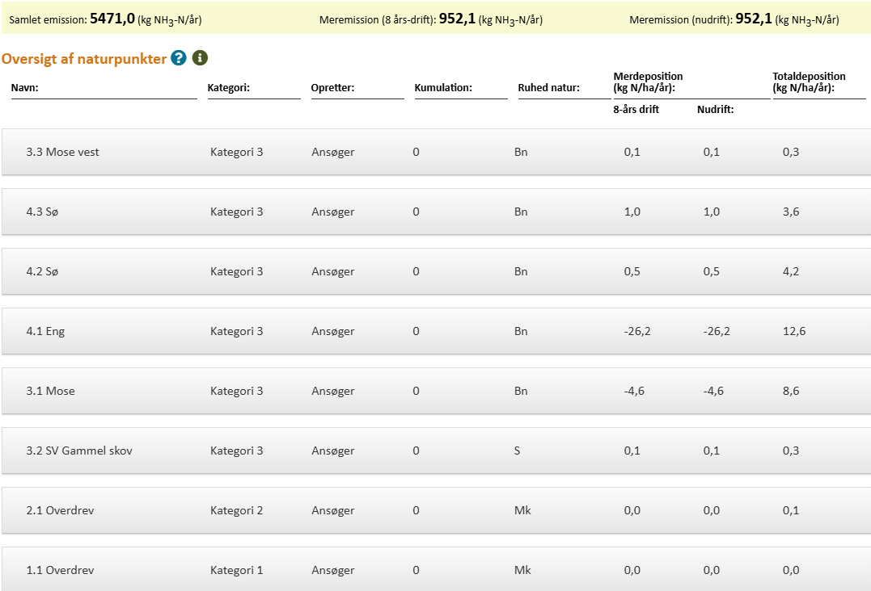
Ammoniakdeposition fra ejendommen til de afsatte naturpunkter (klip fra husdyrgodkendelse.dk).

De afsatte naturpunkter ses i nedenstående oversigtskort.
Kategori 1-natur (1.x punkter)
Nærmeste kategori 1-natur (naturpunkt 1.1) er et overdrev beliggende i en afstand af mere end 3 km sydøst for husdyrbruget. Den er placeret indenfor Natura 2000-område nr. 14, Ålborg Bugt, Randers Fjord og Mariager Fjord
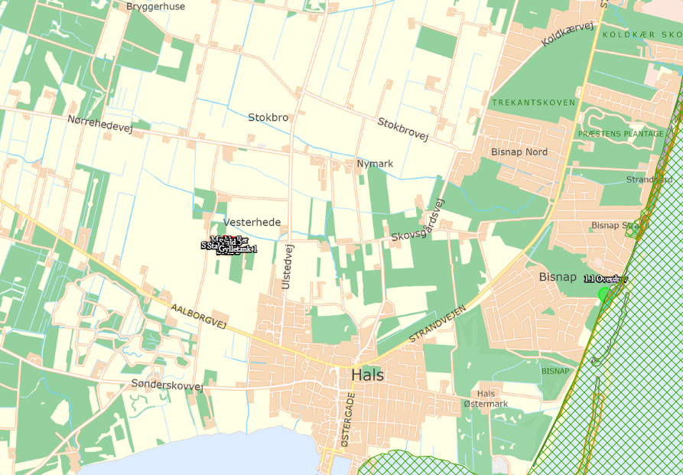
Vesermarken 14
Husdyrbrugets placering i forhold til kategori 1-natur
Den beregnede totaldeposition i naturpunktpunkt 1.1 er 0,0 kg N/ha/år.
Kumulation
Der skal ikke indregnes i kumulation i forhold til udpegninger indenfor de nærmeste kategori 1-naturområder eller for naturområde 1.1.
Kategori 2-natur (2.x punkter)
Nærmeste kategori 2-natur (naturpunkt 2.1) er et overdrev. Det ligger ca. 2 km øst for husdyrbruget.
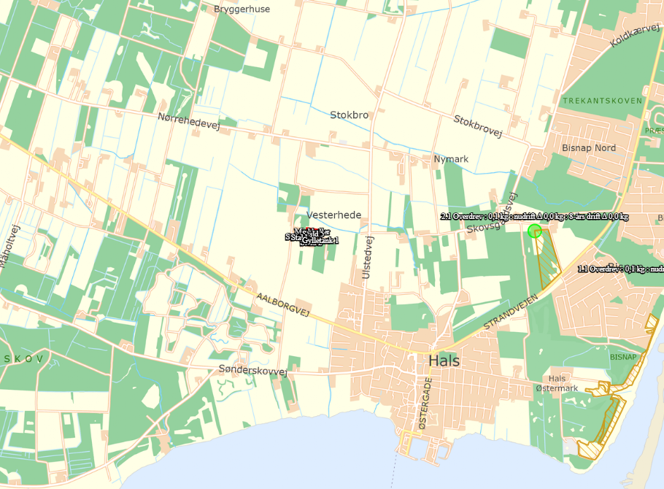
Vestermarken 14
Husdyrbrugets placering i forhold til kategori 2-natur
Den beregnede totaldeposition i naturpunktpunkt 2.1 er 0,1 kg N/ha/år.
Kategori 3-natur (3.x punkter)
Der er registreret to moser og en skov - gammel skovjordbund i området omkring anlægget, hvortil der er beregnet merdeposition af ammoniak.
Resultat af merdeposition i de 3 naturpunkter er:
3.1 Mose 91 meter nord for anlægget har en merdeposition på – 4,6 kg N/år/år
3.2 Gammel skovjordbund 722 meter sydvest for anlægget har en merdeposition på 0,1 kg N/ha/år
3.3 Mose 874 meter vest for anlægget har en merdeposition på 0,1 kg N/år/år

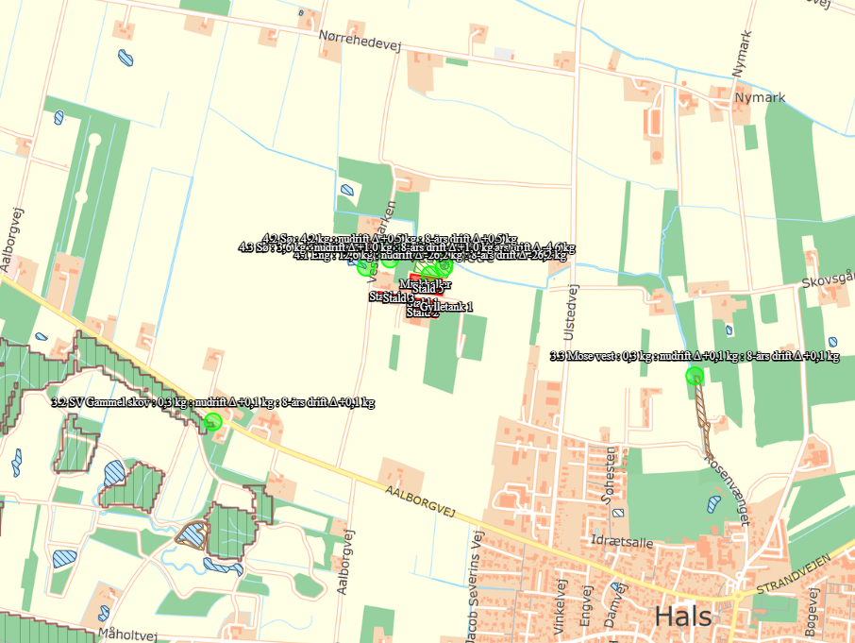
Vestermarken 14
Husdyrbrugets placering i forhold til kategori 3-natur og øvrig natur
Øvrig vejledende registreret § 3 beskyttet natur (§3-natur) (4.x punkter)

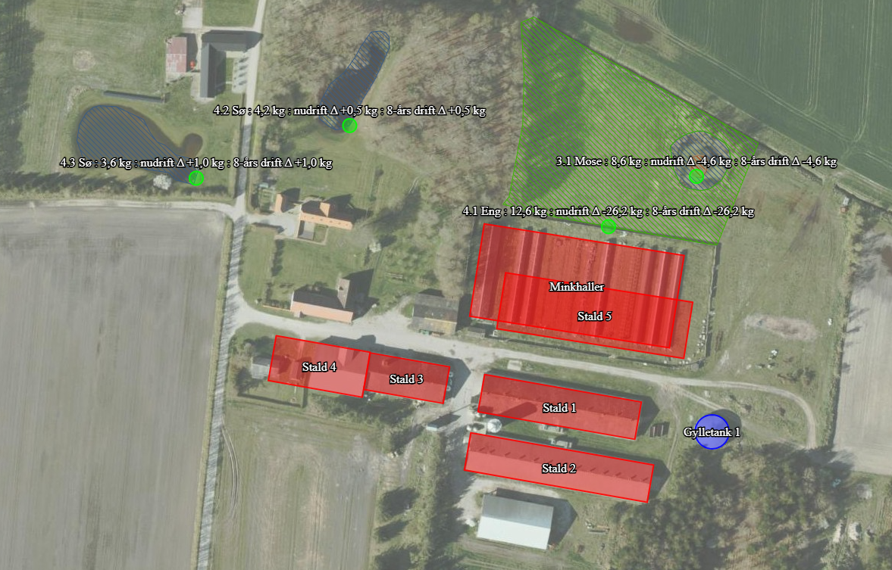
Husdyrbrugets placering i forhold til øvrige § 3 beskyttet natur
Nærmeste naturområder består af eng beliggende nord for anlægget samt tre mindre søer.
Depositionsberegninger viser, at ændringerne på husdyrbruget ikke giver anledning til merbelastninger ud over 1 kg/ha/år til øvrig natur.
Vurdering af ammoniakdeposition til naturtyper omkring anlægget samt Natura-2000 område
Natura-2000 afgrænsningen ligger ca. 3 km øst for anlægget. Der er beregnet deposition af ammoniak til kanten af Natura-2000 afgrænsningen. Depositionen af ammoniak i dette punkt overholder de fastsatte kriterier for maksimal totaldeposition. Totaldepositionen er fastsat ud fra et forsigtighedsprincip, så ammoniakbidraget ikke fører til en negativ tilstandsændring af naturområderne indenfor Natura-2000 udpegningen. Da naturpunkterne er placeret langs afgrænsningen hen mod husdyrbruget, vil ammoniakbidraget falde med afstanden fra anlægget. Det kan derfor konkluderes, at områder længere inde i Natura-2000 området vil have et ubetydeligt til ingen bidrag af ammoniak fra anlægget.
Der er foretaget beregninger til de nærmeste naturtyper indenfor hver kategori. Til naturtyperne indenfor 800 meter er der beregnet deposition i forskellige vindretninger og ruheder. Det vurderes, at der er beregnet til alle relevante naturområder i forhold til husdyranlæggets samlede ammoniakemission, vindretninger samt ruheder.
De beregnede totaldepositioner for kategori 1-natur overstiger ikke 0,2 kg N/ha/år. Naturtyperne ligger tæt på grænsen af Natura 2000-området nærmest anlægget. Det vurderes, at anlægget er placeret robust i forhold til kategori 1-naturtyper indenfor Natura 2000-området, da husdyrbruget eksistens ikke vil påvirkes ved andre husdyrudvidelser som bidrager til kumulation.
Beregnet totaldeposition for kategori 2-natur overstiger ikke 1 kg N/ha/år. Det vurderes ikke at der er andre udpegede heder eller overdrev i nærområdet, der bør være omfattet af kategori 2-natur, hvortil der kan beregnes en større totaldeposition. Det vurderes derfor, at anlægget er placeret robust i forhold til kategori 2-naturtyper.
Den beregnet meremission til alle kategori 3-naturtyper overstiger ikke 1 kg N/ha/år hverken i forhold til 8-års drift eller nudrift. Det vurderes derfor, at der ikke er behov for yderligere vurderinger.

Bilag IV-arter (E1b og F)
Der er foretaget en søgning over registreret fund af bilag IV-arter i statens kortdata på http://naturdata.miljoeportal.dk eller https://arter.dk/ indenfor en radius af ca. 1 km fra ejendommen (se nedenstående figur).
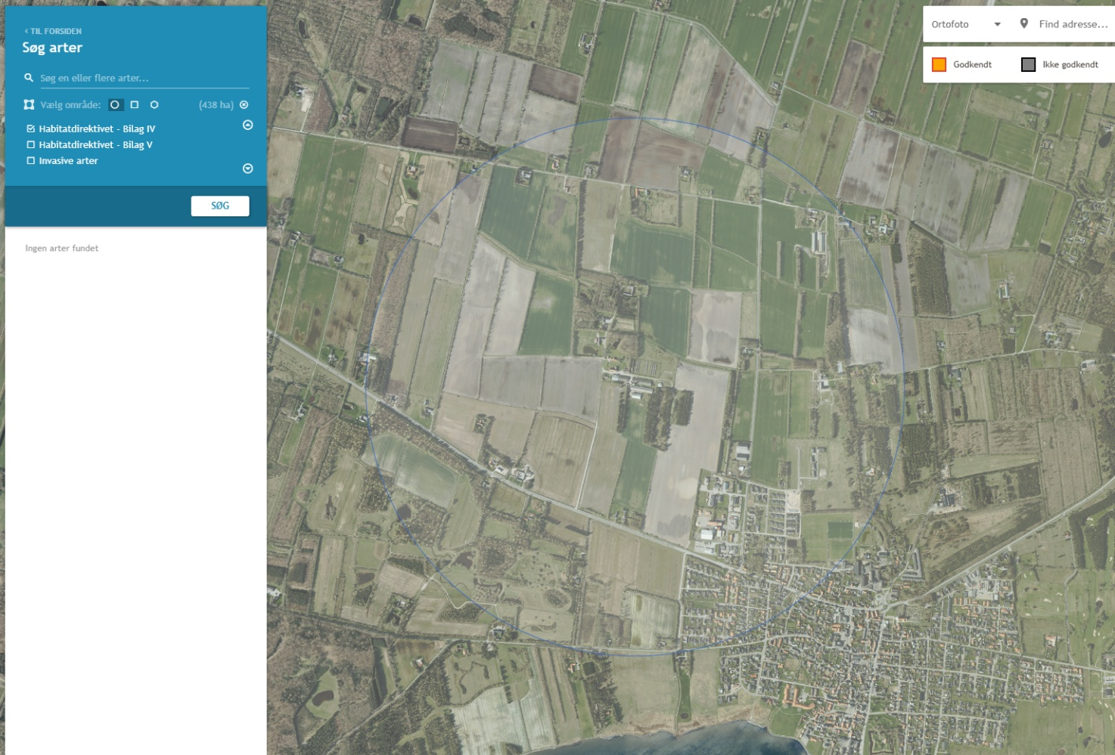
Vestermarken 14
Resultat af søgning på Bilag IV-arter i en radius af ca. 1 km fra ejendommen (kort fra arter.dk)

Ifølge søgningen er der ikke registreret Bilag IV-arter indenfor en radius af ca. 1 km fra anlæggets centrum.
De ændringer der sker ved ændring af eksisterende bygningsanlæg anses ikke som muligt potentielle leve, yngle eller rasteområder for Bilag IV arter.
De ændringer der sker ved opførelse af nye anlægsdele, vil foregå på arealer der i forvejen er bebygget. Området hvor der skal bebygges anses derfor ikke som mulige potentielle til leve, yngle eller rasteområder for Bilag IV arter.
Der inddrages ikke uberørte arealer med krat o.lign. til bygninger.
Vurdering Bilag IV-arter (biologisk mangfoldighed)
I henhold til naturdata.dk er der ikke registreret arter omfattet af habitats direktivets Bilag IV indenfor en afstand af 1 km fra husdyrbruget. Projektet påvirker ikke tilstanden i søer omkring anlægget og ejer af husdyrbruget er ikke bekendt med at de eksisterende bygninger eller beplantninger omkring anlægget skulle huse Bilag IV-arter, hvorfor det vurderes at projektet har en neutral effekt på kendte levesteder samt yngle- og rasteområder for Bilag IV-arter.
Potentiel forekomst i området af Bilag IV-arter vurderes knyttet til områdets beskyttede naturarealer, småskove, vandløb og ikke dyrkede arealer i øvrigt. Da der ikke fjernes potentielle levesteder for Bilag IV-arter i forbindelse med det ansøgte projekt og projektet ikke vurderes at medføre tilstandsændringer for omkringliggende naturområder, vurderes det ansøgte projekt at have en neutral effekt på potentielle levesteder samt yngle- og rasteområder for Bilag IV-arter. Opdyrket arealer vurderes ikke at være områder der anvendes af Bilag IV-arter til leve, raste eller yngleområder.

Husdyrbrugets lugtemission (B6, E1b, E1c)
Den primære kilde til lugt fra dyreholdet er ventilation. Der foreligger kun systematiske og anvendelige målinger/oplysninger om lugt fra anlæg med husdyr. Lugt i forhold til omkringboende vurderes derfor udelukkende ud fra anlæg hvor der opholder sig dyrehold. Lugtgener fra opbevaringsanlæg (gyllebeholder mm) samt lugtgener som kan forekomme i forbindelse med udbringning indgår ikke i lugtberegningerne og håndteres derfor primært via generelle regler i husdyrgødningsbekendtgørelsen.
Lugtemissionen fra husdyranlægget beregnes ud fra kvadratmeter produktionsareal, gulvtype og dyretype. Den vægtede gennemsnitsafstand for lugt er beregnet fra anlæggets lugtcentrum i forhold til den fysiske indtegning af kyllingehuset i husdyrgodkendelse.dk og lugtemissionen pr. kyllingehus.
Lugtgeneafstanden i husdyrgodkendelse.dk beregnes efter to modeller. FMK-modellen, som har været anvendt siden slut 1990érne og en standardiseret OML-model, i husdyrgodkendelse.dk kaldet ”NY”. Resultat af lugtberegningen vises ved den model, som beregner den største geneafstand.
Der skal foretages lugtberegning til byzone, samlet bebyggelse og enkelt bolig. De tre kategorier er defineret i husdyrgodkendelsesbekendtgørelsen:
Byzone
Eksisterende og ifølge kommuneplanens rammedel fremtidig byzone eller sommerhusområde
Samlet bebyggelse
Område i landzone, der i lokalplan er udlagt til boligformål, blandet bolig- og erhvervsformål eller til offentlige formål med henblik på beboelse, institutioner, rekreative formål og lign.
og
Beboelsesbygninger i samlet bebyggelse i landzone
Enkelt bolig
Beboelsesbygninger på ejendomme uden landbrugspligt, der ikke ejes af den ansvarlige for driften af husdyrbruget

Beliggenheden af enkelt bolig, samlet bebyggelse og byzone i forhold til husdyrbruget fremgår af kortet nedenfor.
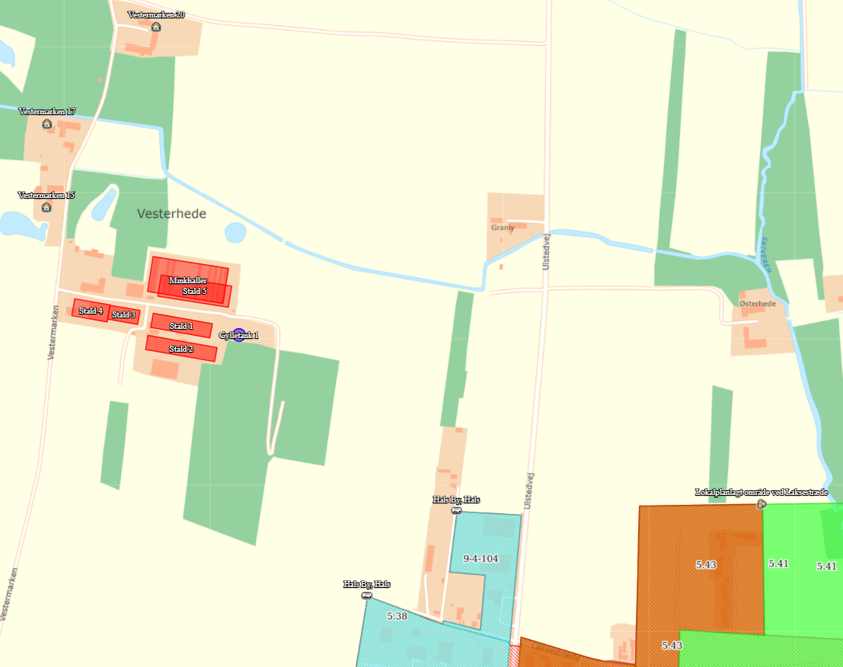 Husdyrbrugets placering i forhold til nærmeste enkelt bolig uden landbrugspligt, byzone og område som lever op til kriteriet for samlet bebyggelse.
Kumulation
Hvis der er andre husdyrbrug, med en ammoniakemission på mere end 750 kg NH3-N pr. år, nærmere end 300 m fra samme punkt i byzone, sommerhusområde, samlet bebyggelse eller lokalplanlagt område i landzone omfattet af Husdyrbruglovens § 6 stk. 2, eller nærmere end 100 m fra enkeltbolig skal geneafstanden forøges med hhv. 10 pct., hvis der er et andet husdyrbrug og 20 pct., hvis der er to eller flere husdyrbrug.
Der er ingen ejendomme med husdyrproduktion indenfor 300 meter af samlet bebyggelse eller byzone eller indenfor 100 meter fra enkelt bolig, hvortil der er regnet lugtgeneafstand.
Lugtreducerende teknologi
Der er ikke anvendt miljøteknologier til at reducere lugt fra anlægget.
Resultat af lugtberegning
Skemaet nedenfor viser beregninger af geneafstande foretaget i Husdyrgodkendelse.dk.
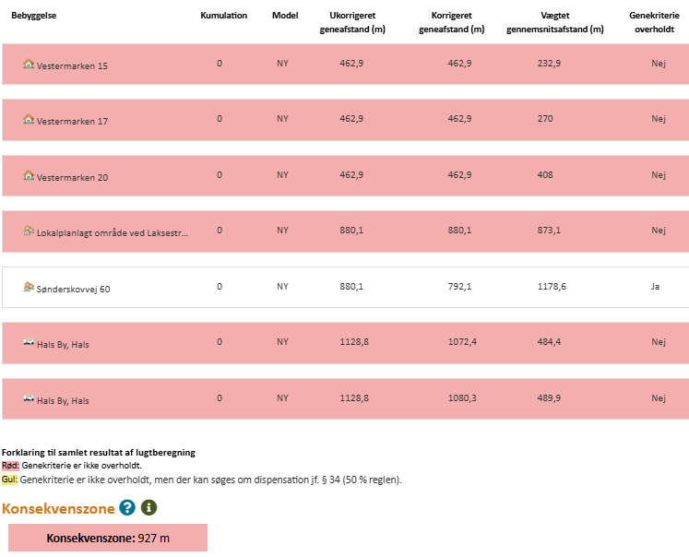
Resultat af beregning af krav til lugtgeneafstand foretaget i Husdyrgodkendelse.dk sammenholdt med vægtet gennemsnitsafstand.
Der er foretaget lugtberegning til alle boligtyper med overskridelse i Husdyrgodkendelse.dk.
- Vestermarken 15 placeret 233 m nordvest for kyllingehusene. Lugtgeneafstanden er på 462,9 m.
Enkeltboligen er placeret i en vindretning, hvor der ikke skal korrigeres for gunstige forhold.
Vestermarken 17 og 20 er begge længere fra lugtcentrum men indgår individuelt i lugtberegningen.
Nærmeste samlede bebyggelse er det rekreative område ved Laksestræde. Der skal ikke kumuleres med andre husdyrbrug i forhold til samlet bebyggelse, beregningen viser at lugtgeneafstanden er uden korrektion og dermed 880,1 meter. Den fysiske afstand er 1.178,6 m.
Nærmeste byzone er Hals By, som er placeret 484,4 meter sydøst for kyllingehusene. Der skal ikke kumuleres med andre husdyrbrug i forhold til byzonen, beregningen viser at lugtgeneafstanden er med korrektion og dermed 1.080,3 meter.
Det samlede resultat er dermed at lugtgenekriterierne ikke er overholdt i forhold til enkeltbolig, samlet bebyggelse og byzone, når der laves en standardberegning for lugtgeneafstande. Standardmodellen erstattes derfor af en OML-beregning.
OML-beregning ved udvidelser
Lugtgenekriteriet overskrides ved begge modeller anvendt i husdyrgodkendelse.dk; den standardiserede model ”NY” og FMK-modellen for byzone.
Lugtberegningsmodellen ”NY” er en standardiseret model, som altid kan erstattes af en konkret spredningsberegning efter OML-modellen. Det skyldes at lugtmodellen i husdygodkendelse.dk er en forenklet OML-beregning, hvor beregningerne tager udgangspunkt i standardiserede forhold.
FMK-modellen kan for det ansøgte anlæg erstattes af en konkret spredningsberegning efter OML-modellen, idet der her er tale om meget afvigende ventilationsforhold på anlægget i forhold til almindelig praksis.
Den standardiserede model kan uden yderlige argumentation erstattes af en specifik OML-beregning, jf. husdyrgodkendelsesbekendtgørelsens bilag 3, pkt. B.

FMK-modellen kan kun erstattes af en specifik OML-Beregning, hvis det kan argumenteres, at ventilationsforholdene afviger betydeligt fra standardscenariet, jf. husdyrgodkendelsesbekendtgørelsens bilag 3, pkt. B.
Datainput i den konkrete OML-beregning er oplysninger om afkastenes placering, ventilationsydelse, afkastdiameter, ventilationsbehov i kyllingehuset, afkasthøjde over terræn og i forhold til kip, vindretning mv. I standardberegningen er det kun muligt at vælge mellem to afkasthøjder. Men det mere omfattende datamateriale præciseres beregningen, og giver et langt mere nuanceres billede af lugtfanen omkring husdyranlægget
I forbindelse med denne ansøgning er der foretaget en konkret OML-beregning som tager afsæt i de planlagte ventilationsforhold. Beregningerne viser at lugtgenekriteriet til enkelt bolig og byzone også er overholdt. Rådata og beskrivelse er vedlagt som bilag til ansøgningen.
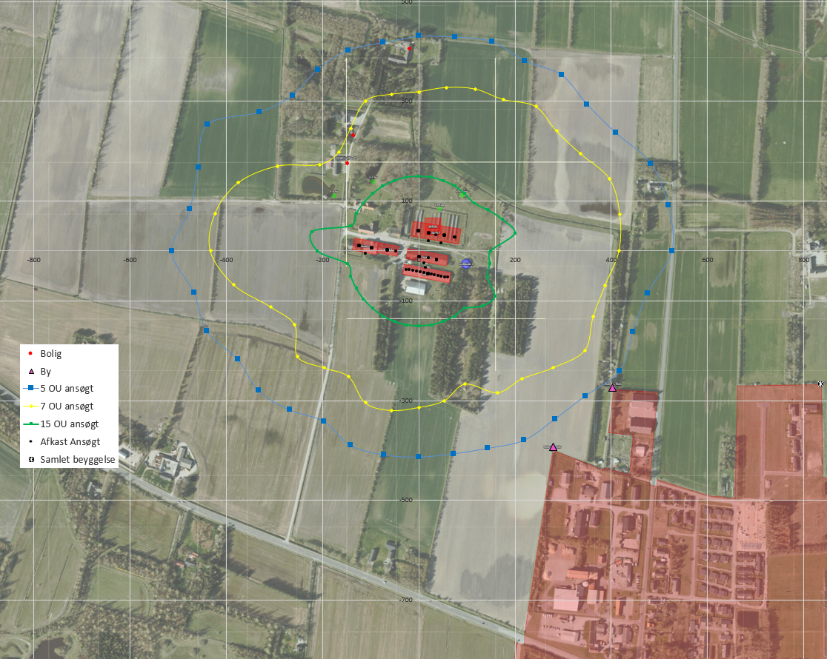
I bilag 2 er redegørelse for beregningerne, data for ventilationsforholdene på staldanlægget samt resultat af beregningen på ejendommen.
Uddrag fra bilag 2
Ventilationsafkast skal placeres som vist på nedenstående figur.
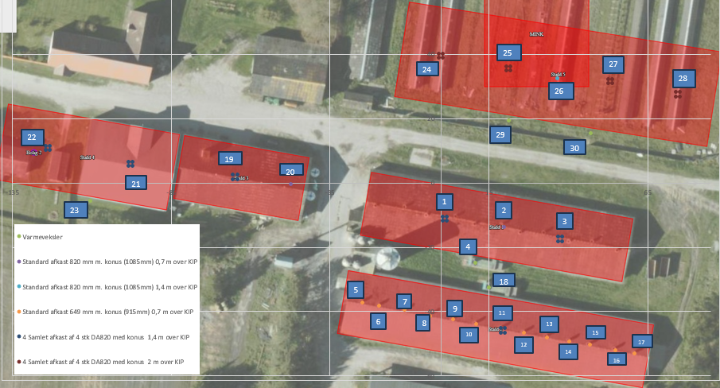
Placering af ventilationsafkast
Specifikationer til ventilationsudforming på anlægget ses i bilag 2.
Vurdering af lugtgener for omboende
Beregninger af lugtgeneafstande i Husdyrgodkendelse.dk viser, at det ansøgte, ikke overholder kravene til lugtgeneafstand til enkelt bolig samt byzone.
En specifik OML-beregning viser at effekten af det valgte ventilationsdesign. Det valgte ventilation design betyder, at genegrænsen overholdes ved alle nabo beboelser, også de to beboelser med landbrugsnotering, samt ved byzonegrænsen.
Det er derudover påvist, at det valgte ventilationsdesign har meget afvigende ventilationsforhold i forhold til standard design, og det er derfor muligt at fravige FMK-modellen.
Det vurderes derfor, at der ikke er risiko for væsentlige lugtgener ud over hvad der kan forventes ved enkelt bolig, byzone eller samlet bebyggelse.

Øvrige emissioner og potentielle genepåvirkninger (B7, E1b, E1c)
Øvrige emissioner og potentielle genepåvirkninger ved drift af husdyranlæg er støj fra driften og transporter, støv fra driften og transporter, fluer og skadedyr fra driften og lys på husdyranlægget.
Nabobeboelser placering i forhold til husdyranlægget
148 meter nord for anlæggets bygninger (stald 4) ligger nærmest nabo, som er en landbrugsejendom. Øst for stald 5 er der 395 meter til nærmeste nabobeboelse. Syd og vest for anlægget er der over 500 meter til nærmeste nabobeboelse.
Den eneste nabobeboelse som potentielt kunne opleve gener grundet afstand, er Vestermarken 15.

Anlægsoplysninger og støjkilder
På situationsplan over anlægget med underliggende tabel vises relevante anlægsoplysninger samt støjkilder med placering.
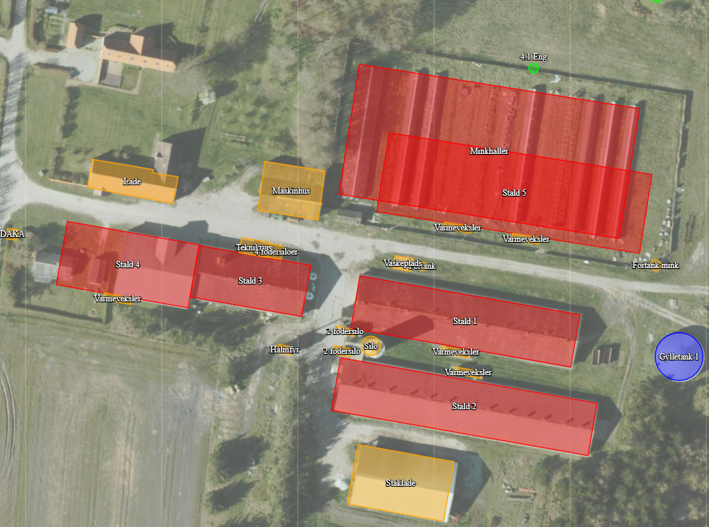 Placering af anlægsoplysninger og støjkilder
7, A, B
7, A, B
2, 3, G
7, A, B
1, 4, 5, E
F
E
E
C
2
4
8
1
4
9
Nr. | Støjkilder | Noter | Nr. | Indretninger | Noter
A | Indlevering af dyr |  | 1 | Olietanke
B | Udlevering af dyr |  | 2 | Fortank
C | Omrøring af gylletank |  | 3 | Vaskeplads
D | Overjordiske gyllepumper |  | 4 | Rengøringsmidler
E | Indblæsning af foder |  | 5 | Affaldscontainer
F | Luftkompressor | I maskinhuset | 6 | Septiktank
G | Højtryksrenser | Inde i stalden | 7 | Projektører (belysning)
H |  |  | 8 | DAKA | Tømning af kølecontainer
I |  |  | 9 | Fyr
Tabel for relevante støjkilder og anlægsoplysninger

Transporter, adgangsveje og interne transportveje
Der er en adgangsvej til ejendommen fra Vestermarken.
Adgangsforhold til husdyranlægget er uændret.
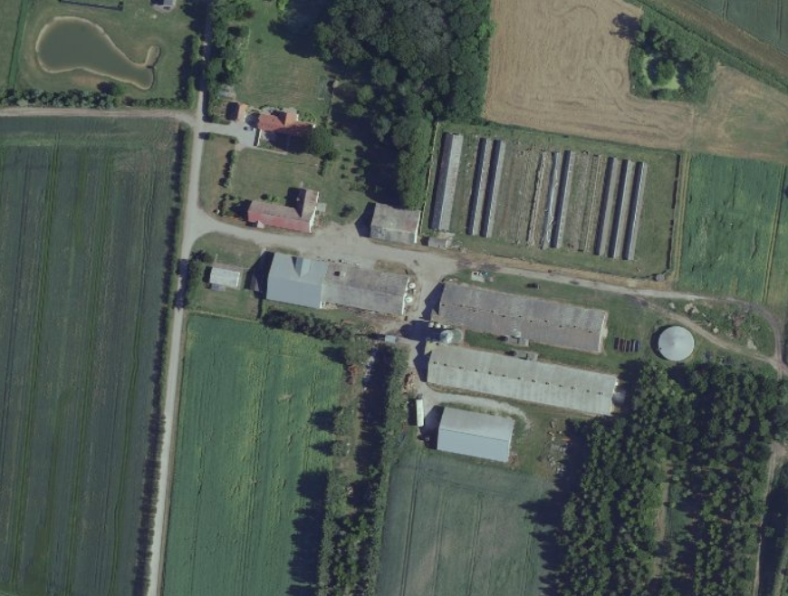Adgangsvej og interne transportveje
Adgangsvej til privaten
Interne veje og adgangsvej
Adgangsvejen til husdyrbruget er bred, så det er let at svinge ind til anlægget. Ved udkørsel på Vestermarken fra driftsanlægget er der ikke beplantning, bygninger eller kurvede vejforløb der forhindrer gode oversigtsforhold. Mod syd er der er der et mindre læhegn, men placering af dette vurderes ikke at være til gene for oversigtsforholdene. Læbæltet vedligeholdet således det ikke hindrer oversigtsforhold.
Oversigt over antallet af transporter til og fra husdyrbruget fremgår af nedenstående tabel. Transporter er defineret som biler større end 3500 kg, og en transport er defineret som en til- og frakørsel (tur-retur).
Type | Antal transporter |  | kapacitet | Hyppighed |  | Tidsrum  Transport
 | Før | Efter | Efter | Før | Efter
Levering af dyr | 16 | 32 |  | Jævnt fordelt hen over året |  | 7.00-18.00
Afhentning af dyr til slagteri | 128 | 217-308 | 4.800 stk. slagtekyllinger/transport | Jævnt fordelt hen over året |  | 22.00-6.00
Afhentning af døde dyr til destruktion | 32 | 32 |  | Jævnt fordelt hen over året |  | 7.00 – 18.00
Levering af færdigfoder | 63 | 115 | 38 tons | Jævnt fordelt hen over året |  | 7.00 – 18.00
Udkørsel af husdyrgødning/vaskevand (traktor og gyllevogn) | 124 | 10 | 20 tons | Primært i foråret |  | 7.00-23.00
Udlejning af tank til husdyrgødning | 0 | 58 | 38 tons | Primært i foråret |  | 7.00-23.00
Husdyrgødning til biogasanlæg | 0 | 60 | 38 tons | Jævnt fordelt hen over året |  | 7.00-23.00
Levering af olie | 16 | 16 |  | Ved behov |  | 7.00-18.00
Afhentning af affald | 12 | 12 |  | Ved behov |  | 7.00-18.00
Afhentning af jern til skrot | 1 | 1 |  | Ved behov |  | 7.00-18.00
Transporter til og fra ejendommen.
Ved udvidelse af husdyrholdet vil de fleste transporter øges i samme forhold, da en del transporter i nuværende produktion udnyttes med fuld kapacitet. Der er ikke indregnet transporter i nudrift, som stammer fra minkproduktionen.
Ved indsættelse af nye dyr vil der være en transport pr indsættelse uanset om der leveres æg eller daggamle kyllinger. Transportantallet vil derfor afhænge af hvor mange huse der tømmes samtidig. I opgørelse er antaget at der kun leveres til et hus pr gang.
Transporter til afhentning af dyr vil afhænge af vækstkategorien og vil derfor kunne svinge mellem 217 og 308 transporter. Ved levering til slagteri vil husene tømmes et til to huse ad gangen med 7 til 14 transporter pr hus.
Ved hvert hus opstilles siloer til færdigfoder. Ved levering af færdigfoder vil der aftages et helt træk. Der skal efter udvidelse anvendes ca. 4.345 tons foder.
Husdyrgødningen kan i begrænset udstrækning anvendes på egne arealer øst og syd for ejendommen. Der er i antal transporter antaget at al fast gødning leveres til biogasanlæg, men at vaskevand udsprinkles på egne arealer i de perioder det er muligt, samt at en vaskeperiode opsamles og udbringes med gyllevogn. I nuværende produktion er husdyrgødning udbragt på egne arealer.
I kyllingehusene anvendes træspåner som strøelse. Træspåner leveres som hele træk. Der anvendes ca. 1 træk pr hus pr år i det nuværende kyllingehus og der vil anvendes to træk pr hus i stald 5.
Afhentning af affald og døde dyr vil være uændret, da denne afhentning sker med faste intervaller og kapaciteten på transporterne er ikke begrænsende.
Der opstilles olietanke ved de nye huse, hvilket betyder at transporter med olie ligeledes er uændrede.
Vurdering af transporter
Antallet af transporter øges i forbindelse med det ansøgte. Det er transporter med kyllinger til og fra husdyranlægget, foder og fast gødning til biogas der primært øges. Det vurderes, at antallet af transporter er optimeret mest muligt, da transporternes kapacitet udnyttes fuld
Det er forventeligt med en del trafik i forbindelse med en virksomhed af denne størrelse. Det vurderes, at transport på interne transportveje til og fra husdyrbruget ikke giver gener ved nabobeboelser og øvrige boligområder.
Det vurderes ikke at transporter vil antage et omfang, der vil være til væsentlig gene.
Til- og frakørsel til ejendommen er uændret og vurderes ikke at være til gene i forhold til den øvrige trafik.
Det vurderes ikke at der er risiko for støv- og støjgener som følge af transporter, da der er ca. 80 meter til nærmeste nabobeboelse fra overkørslen til husdyranlægget.

Rystelser
Driften i anlægget bidrager ikke til rystelser.
Transport til og fra anlægget ad grusvej med traktor og lastbiler forventes ikke at give anledning til rystelser 50 meter fra transportvejen, dels da gummihjul absorberer stød og dels da vejbelægningen ikke bidrager til rystelser som eks. en brostensbelægning.
Vurdering af gener fra rystelser
Det vurderes at der ikke er risiko for rystelser ved naboejendommen grundet driften på Vestermarken 14.

Støj
Det vejledende grundlag for vurdering af støj fra husdyrbrug, er faste støjgrænser i Miljøstyrelsens vejledning nr. 5/1984 om ’Ekstern støj fra virksomheder’.
De faste støjgrænser er inddelt i perioder over døgnet og ugen, i dagtimerne kan støjbidraget midles over 8 timer, i aftentimerne er midlingstiden 1 time og i natperioden er midlingstiden 0,5 time. Middelværdien betegnes som det ækvivalente støjniveau i dB(A).
Støjbidragets maksimale spidsværdi er støj som fremkommer kortvarigt, f.eks. ved til og frakørsel på et husdyrbrug.
Et landbrug skal overholde grænseværdierne for støj i matrikelskel.
Dag | Kl. | Midlingstiden | dB(A)
Mandag-Fredag | 07-18 | 8 timer | 55
Lørdag | 07-14 | 7 timer | 55
Lørdag | 14-18 | 4 timer | 45
Søn- og helligdage | 07-18 | 8 timer | 45
Alle dage | 18-22 | 1 time | 45
Alle dage | 22-07 | 0,5 time | 40
Spidsværdi | 22-07 | - | 55

Normalt vil de fleste støjende aktiviteter på et husdyrbrug med slagtekyllinger foregå inden for normal arbejdstid kl. 7-16. På en slagtekyllingeejendom vil indlevering af daggamle kyllinger oftest ske i tidsrummet kl. 7-18, mens udlevering af slagtekyllinger potentielt vil foregå i tidsrummet kl. 6-15.
Gængse udendørs støjkilder på en kyllingeejendom er støj fra ind- og udlevering af dyr, omrøring af gylletanke og pumpning af gylle ved pumper placeret over jordoverfladen samt indblæsning af foder i siloer. Derudover er transporter til og fra husdyrbruget samt intern kørsel på husdyrbruget en støjkilde.
Støjkilder som kan forekomme på kyllingeejendomme, er blæsere til tørring af korn, som ikke er lydsvage og/eller placeret indendørs, luftkompressor i maskinhus, samt vask med højtryksrenser udendørs.
Ventilation kan forekomme ved en gavlventilator, hvilket er en udendørs støjkilde grundet placeringen. Ventilation på tagflade er ikke en støjkilde, da ventilationsmotorerne er placeret inde i bygningen under tagfladen.
Anlæg til hjemmeblanding af foder er normalt ikke støjkilde, da det er lydsvagt og oftest placeret indendørs. På ganske få ejendomme kan ældre hjemmeblandeanlæg dog være en støjkilde, hvis de er placeret i uisoleret bygning.
Støjkildernes placering på ejendommen fremgår af situationsplanen under afsnit 3.7.
Støjkilder | Drifttid | Tiltag mod støjkilder
Indlevering af dyr | Dagtimer, kortvarig | Lastbil er slukket under læsning. Lastbil læsses med truck.
Udlevering af dyr | Nattimer | Indfangning sker i mørke, så dyrene ikke stresses, og køres ud af stalden med truck direkte på lastbil. Lastbil er slukket under læsning.
Omrøring af gylletank | I forbindelse med afhentning af husdyrgødning. Ved afgasset husdyrgødning vil der være begrænset behov for omrøring.
Indblæsning af foder | Dagtimer | Sker mellem husene som vil dæmpe støjen, yderligere er der mindst 170 meter til nærmest nabobeboelse.
Intern kørsel | Dagtimer, kun få nattetimer ved afhentning af dyr | Kan ikke give gene ved nabobeboelser
Transport- til og fra  ejendommen | Overvejende dagtimer. Transport med dyr til slagteri sker i nattimer. | Der er ingen beboelser i kort afstand fra interne køreveje eller ved overkørslen
Luftkompressor | Dagtimer | I maskinhus
Højtryksrenser | Dagtimer | Tilkobles i kyllingehusene, men anvendes udvendigt ved vask af ventilation
Støjkilder, drift tid og tiltag mod støjkilder
Der er ved levering og afhentning af dyr kun støj i den periode selve transporten foregår, da lastbiler slukker motor ved parkering. Når kyllingerne afhentes til slagteriet, vil det ske i nattimerne, hvor der er mørkt. Kyllingerne indfanges og sættes i kasser inde i husene, hvorefter kasserne køres ud til transportbilen med en truck. Indsættelse af kyllinger sker i dagtimer.
Indblæsning af foder sker i dagtimer. Lastbil er parkeret mellem bygningerne, hvilket reducerer støjudbredelsen.
Foder indkøbes som færdigfoder, der indblæses i fodersiloerne. Ved indblæsning vil der være støj fra lastbilen. Fodersiloerne er placeret mellem husene hvilket reducerer støjudbredelsen. Fodersiloerne er placeret i mindst 160 meters afstand fra nabobeboelser. Der er ingen tørring, formaling eller blanding af foder på ejendommen.
Rengøring af kyllingehuse sker med højtryksrenser. Vask inde i husene er ikke en støjkilde, men vask af ventilatorerne sker fra tagrykken og er dermed en støjkilde. Vask sker i dagtimer. Der er ingen vaskeplads på ejendommen.
Aktiviteter i bygninger, som kan være støjende, vil ikke give anledning til gene udenfor bygningsmassen og er dermed ikke støjkilder.
Udover støjkilder fra anlægget kan der forekomme støj som følge af transporter til- og fra husdyrbruget og intern transport på husdyrbruget. Støj som følge af transporter finder primært sted i dagtimer. Der er ingen interne transportveje til husdyranlægget eller overkørsler til ejendommen indenfor 80 meter af nabobeboelser.
Støjende aktiviteter på et husdyrbrug vil meget sjældent foregå samtidigt og der vil aldrig være støj fra alle støjkilder samtidig. Støjkilderne er kortvarige eller sæsonbetonede.
I forbindelse med projektet vil der ikke tilkomme andre typer af støjkilder end dem som allerede forekommer på ejendommen ved nuværende drift.
Vurdering af potentielle støjgener
Der er på ejendommen kun få støjkilder og med afstanden til nabobeboelser vurderes det ikke at der er støjkilder, som kan give gener ved nabobeboelser.
Indblæsning af foder er den mest støjende aktivitet. Ved indblæsning vil ejendommens bygninger virke som støjmur og med over 160 meters afstand til nabobeboelser vurderes indblæsning af foder ikke at kunne give gener ved nabobeboelser.
Støj som følge af transporter på interne køreveje og overkørsler vurderes grundet afstand til nabobeboelser ikke al give støjgener.
De øvrige støjkilder såsom ventilation er forholdsvis svage støjkilder. Derudover er der kortvarige støjkilder ved eks. Ved vask af ventilation, som alle forekommer i dagtimerne.

Støv
Støv kan hovedsageligt opstå ved håndtering af korn, foder og strøelse samt fra transport på ikke fast belagte kørevej. Derudover kan der afgives støv med ventilationen.
Støvet i husene reduceres ved lav luftfugtighed ved at opfugte ventilationsluften med højtrykskølingen. Generelt ved at have støvfilter i varmeveksler eller ved kondenseringen i varmeveksleren, og ved at vælge strøelse med reduceret støvindhold, renset halm, halmpiller, skåner og lignende når det er muligt. En mindre del vil blive ventileret ud. I aktuel ansøgning er alle afkast uden støvfilter placeret i KIP, hvilket betyder at kun de letteste støvpartikler vil kunne undslippe via ventilationen. Efter hvert hold kyllinger vil anlægget inklusive ventilationen blive rengjort ved vask. Der vil således ikke ske en ophobning af støv i husdyranlægget eller i ventilationsafkast.
Der sker ingen fremstilling eller blanding af foder på ejendommen, da foder indkøbes færdigblandet. Ved levering af foder blæses foderet i lukket system direkte ind i fodersiloerne.
Der kan forekomme støv i kyllingehusene fra gødning, afstødning af fjer fra dyrene. Strøelse er træspåner, hvilket ikke bidrager væsentligt til støv.
Transport til anlægget fra Vestermarken sker ad en grusvej på en ca. 150 meter lang stækning. Der er ingen nabobeboelser på den strækning. Overkørsel til husdyranlægget sker ca. 80 meter fra nærmeste nabobeboelse; Vestermarken 15. Både nord og syd for grusvejen ind til anlægget er der beplantning og bygninger, hvilket betyder at der ikke vil være en væsentlig støvudvikling ved transport ad den indkørsel samt på interne køreveje. Transporter på grusveje kan give anledning til lokale støvgener i tørre perioder med vind.
Vurdering af støvgener
Der vurderes ikke at være støvkilder fra driften af husdyrbruget, som giver anledning til væsentlige gene ved nabobeboelser. Det skyldes, at der ikke er væsentlige kilder til støv i anlægget. Derudover foretages rengøring af de enkelte kyllingehuse og ventilatorer efter hvert hold kyllinger.
Håndtering af foder og råvarer sker i lukkede systemer og primært indendørs, hvilket ikke giver væsentlige støvgener.
Den væsentligste kilde til støv vil kunne forekomme i forbindelse med færdsel på grusbelagte køreveje i tørre perioder. Med en afstand på minimum ca. 80 m fra nærmeste nabobeboelse til indfaldsvej til anlægget i kombination med at indfaldsvejen er omgivet af beplantning eller bygninger vurderes det, at der ikke under normale situationer vil kunne forekomme støvemissioner ved transport, der kan give anledning til væsentlige gener ved nabobeboelser.

Lys
Der er kun lys i kyllingehusene i forbindelse med arbejde i husene og i forbindelse med udfordring og sådan at velfærdskravene vedr. belysning, fastsat ved lov kan opfyldes. kyllingehusene er ikke oplyst om natten.
Udendørsbelysningen består af orienteringslys ved indgange til bygninger og en enkelt projektør placeret ved porten til kyllingehusene. Projektørerne er placeret så lyskeglen oplyser jordoverfladen foran huset.
Der er ingen naturlig lysindfald i kyllingehuse, og dermed vil lys i husene ikke kunne ses udefra.
Vurdering af lyspåvirkninger
Det vurderes at der ikke vil være gener fra belysningen på ejendommen grundet placering af lyskegle ned mod jordoverfladen i kombination med beplantning og andre bygninger på ejendommen, samt afstanden og orienteringen (udkig fra beboelserne) til nabobeboelser.
Der er intet lys ved bygninger som vurderes at kunne være til gene for trafikanter, da lyskilder på ejendommen ikke vender ud mod offentlige veje eller fælles privatveje.

Skadedyr
Der er ikke væsentlig forekomst af fluer ved hønseproduktion, da fugle spiser insekter. Gødning fra fjerkræ er tør og dermed ikke attraktiv for fluerlarver.
Gener fra andre skadedyr håndteres hovedsagelig gennem forebyggelse, hvor regelmæssig rengøring ved fodersiloer begrænser forekomst af skadedyr.
I gyllebeholderne med teltoverdækning vil fluer ikke kunne overleve pga. de høje temperaturer under dugen.
Udendørs arealer renholdes, så risikoen for tilhold af skadedyr (rotter og mus m.v.) minimeres.
Foder og korn opbevares i tætte siloer. Evt. foderspild fjernes løbende.
Der er ingen oplag af gødning, da gødning leveres til biogasanlæg. Kort tid efter tømning af kyllingehusene vil stalden tømmes for foder og gødning, hvorefter stald, ventilation mv. rengøres (vaskes).
Rotter
Der er indgået sikringsaftale med skadedyrsbekæmpelsesfirma.
Fluer
Der opformeres normalt ikke stuefluer i kyllingehuse på grund af et højt tørstofindhold i gødningen.
Regelmæssig vask af kyllingehusene efter hver hold slagtekyllinger er medvirkende til at reducere områder i husene, hvor fluer vil kunne opformeres.
Vurdering af skadedyr
Det vurderes, at husdyrbruget forebygger og bekæmper skadedyr i et omfang, så skadedyr ikke forventes at gøre skade eller medføre uhygiejniske forhold for omkringboende eller udgøre en risiko for menneskers sundhed.

Egenkontrol for øvrige emissioner og genepåvirkninger
Love og bekendtgørelser som regulerer aktiviteter på landbrugsejendomme, foreskriver en lang række krav i forhold til egenkontrol. Der er bl.a. krav om logbog over flydelag på gyllebeholdere, beholderkontrol, løbende opdatering af CHR-registrering. Egenkontrol fastsat ved lov skal ikke indgå i en miljøgodkendelse.
Egenkontrol for dyrevelfærd, miljø samt menneskers og dyrs sundhed:
Besætningen er godkendt efter KIK-/ ACQP-produktstandarden, som er danske kyllingeproducenters kvalitetsprogram, hvilket skal efterleves. Standarden sikrer, at besætningen lever op til dansk- og EU-lovgivning vedr. dyrevelfærd, miljø og fødevaresikkerhed. Besætningen bliver som minimum auditeret hvert tredje år.
I henhold til ACQP produktstandard anvendt på landbrugsbedrifter med produktion af slagtekyllinger, samt på indfangning og transport af kyllinger til slagteriet, skal ansøger bl.a. følge nedenstående branchekrav, som bl.a. har betydning for dyrevelfærd, miljø, menneskers og dyrs sundhed:
• Sporbarhed i forsyningskæden.
• Risikovurdering og HACCP-plan.
• Overholdelse af KIK/ACQP Produktstandarden verificeres af et uafhængigt certificerings-organ.

Der er aftale med relevante leverandører om servicering af driftsmaterialet på ejendommen.
Som følge af det ansøgte projekt vil egenkontrollen på ejendommen ligeledes omfatte dokumentation for drift af varmeveksler:
- Der skal føres en logbog for varmeveksleren/-erne, indeholdende registreringer om:
- Varmevekslerens/-ernes driftstid evt. ved montering af timetæller på varmeveksleren/-erne.
- Tidspunkter for rengøring samt vedligehold.
- Eventuelle fejl/driftsstop og varighed heraf.
- Logbog og rapporter fra servicebesøg skal opbevares på husdyrbruget i mindst 5 år og forevises på tilsynsmyndighedens forlangende.
Med en godkendelse efter §16a, stk. 2 omfattes husdyrbruget desuden af en række lovbestemte særregler for IE-husdyrbrug; herunder krav om miljøledelsessystem, krav om uddannelsesplan for personale, plan for regelmæssig kontrol, reparation, vedligehold og beredskab, fodringskrav, krav til energieffektiv belysning i overensstemmelse med bygningsreglementet og krav til støvemission fra anlægget jf. afsnit 5.2. Disse krav bliver ligesom de ovenfor beskrevne punkter en del af husdyrbrugets egenkontrol.
Vurdering af egenkontrol
Det vurderes, at generelle krav til egenkontrollen og løbende service af produktionsapparatet samt særregler for IE-brug, samlet vil medvirke til at driften sker på en miljømæssig forsvarlig måde, så omgivelserne påvirkes mindst muligt.

Reststoffer, affald og naturressourcer (B8, E1b, E1c)

Døde dyr
Døde dyr skal opbevares i henhold til bekendtgørelse om opbevaring m.m. af døde produktionsdyr.
Korrekt opbevaring sikre, at der ikke er risiko for, at der opstår uhygiejniske forhold eller risiko for forurening. Døde dyr overdækkes og afhentes efter behov af DAKA.
Døde dyr opbevares i kølecontainer placeret ved hvert hus. Kølecontainerne flyttes til pladsen ved Vestermarken, når de skal tømmes. Herefter sættes de tilbage ved kyllingehusene.
Vurdering vedr. opbevaring og håndtering af affald.
Det vurderes, at døde dyr opbevares korrekt jf. bekendtgørelse om opbevaring af døde produktionsdyr.

Affald
På IE-brug, skal affaldshåndteringen leve op til affaldshierarkiet, jf. §6b i lov om miljøbeskyttelse, hvilket betyder, at affald skal behandles efter følgende hierarki:
- Affaldsforebyggelse.
- Forberedelse med henblik på genbrug.
- Genanvendelse.
- Anden nyttiggørelse.
- Bortskaffelse.
De affaldsmængder som skal håndteres, opbevares og bortskaffes, er primært emballage fra de hjælpestoffer som anvendes i produktionen. Derfor er det svært at nedbringe affaldsmængden, da husdyrbruget har ringe indflydelse på emballeringen. Mængden af affald er dog begrænset i forhold til produktionens størrelse, da foder, som er den råvarer der indkøbes absolut størst mængde, leveres uden emballage.
Ved genanvendelse af papir og pap kræves det at materialerne er rene. Hovedparten af emballagen har været i kontakt med indholdet, eller der blevet snavset i forbindelse med brugen heraf. Der er således svært at genanvende hovedparten af de emballager som indkøbes til husdyranlægget.
I forbindelse med produktionen på ejendommen produceres der husdyrgødning, som genanvendes som gødning på markerne eller leveres til biogasanlægget.
Foderspild søges minimeret mest muligt ved udbedring af utætheder, når de opdages, da det er en unødig omkostning i produktionen. Foderspild reduceres ligeledes ved at opsætte flere siloer pr. hus, så fodersiloerne tømmes inden de igen fyldes, derved vil foderet ikke blive hengemt i siloerne.
Der er meget lidt affald fra en kyllingeproduktion. Affaldet består primært af emballage (plast) fra strøelse, samt meget lidt papir, pap og plast fra emballering. Der er ingen til få lysstofrør, da belysning er udskiftes til lavenergibelysning. Der er ingen klinisk risikoaffald eller medicinrester.
Affaldet består primært af plastdunke fra sæber, desinfektionsmidler, klinisk risikoaffald (medicinrester) og farligt affald, lysstofrør fra husene, papir, pap og plast fra emballering samt jern og metal. Affald fra sæber og desinfektionsmidler ved vask medtages af vaskefirmaet.
Affaldstype | Håndtering | Bortskaffelse
Brændbart affald | Opbevares i særskilt container | Afhentes af vognmand til godkendt modtageanlæg.
Genanvendeligt  affald | Opbevares i sorterede fraktioner | Afleveres på genbrugsstation
Klinisk risikoaffald  - medicinrester | Ingen
LED-rør | Opbevares i en fast beholder. | Afleveres på genbrugsstation som elektronik.
Jern og metal | Maskinhus | Produkthandel
Håndtering af affald på Husdyrbruget
Affaldet sorteres på ejendommen og bortskaffes som beskrevet i ovenstående skema.
Vurdering
Det vurderes samlet, at affaldshierarkiet er iagttaget og at sortering, opbevaring og bortskaffelse af affald sker miljømæssigt forsvarligt og i overensstemmelse med kommunes affaldsregulativer.

Olier og kemikalier
Olietanke er opstillet i henhold til reglerne i Olietanksbekendtgørelsen, og reguleres dermed af anden lovgivning.
Olier
Fyringsolie opbevares i to overjordiske olietanke på hhv. 1.800 liter og 1.000 liter i nuværende drift. Olietankene er placeret i lade og i teknikrum ved stald 1 på fast bund. Ved de nye kyllingestalde opstilles ligeledes olietanke.
Derudover er der et mindre oplag af smøreolie.
Der findes opsugende materiale som f.eks. kattegrus i maskinhuset til opsugning af evt. spild.
Olieaffald(spildolie)
Der opbevares ingen spildolie på ejendommen idet spildolie medtages i forbindelse med service af maskinparken.
Kemikalier
Rengøringsmidler opbevares efter leverandørens anvisning i et rum i servicebygningen uden afløb.
Der er ingen langtidsopbevaring af markkemikalier på ejendommen.
Kemiaffald
Det er sjældent, at der er restprodukter af kemikalier. Det tilstræbes at anvende midlerne så restprodukter undgås. Eventuelle rester afleveres på genbrugsplads.
Vurdering
Det vurderes at kemikalier opbevares korrekt uden risiko for forurening og at olietanke og olier opbevares forsvarligt med mulighed for opsamling/opsugning af evt. spild.

Energiforbrug
Stuehuset opvarmes med halmvarme fra halmfyr.
Ifølge BREF-dokumentet er det BAT, at bygninger er isolerede (i et klima som det danske), at udformningen af ventilationssystemet er optimeret, at modstanden i ventilationssystemet forebygges, og at der anvendes lavenergibelysning. De beskrevne energibesparende tiltag betragtes derfor som BAT og efterleves på ejendommen.
På fjerkræbruget bliver der desuden opsat to varmeveksler på haver af de nye huse. Teknologien er ny, og der er endnu ikke opsat normer for energireduktionen. Men effektmålinger på den type varmeveksler, der skal opsættes, viser en besparelse på 80,5 % i energiforbruget til opvarmning i kyllingehusene. Anvendelse af varmeveksleren betragtes derfor som BAT.
De nye kyllingehusene etableres med lavenergi ventilation og lavenergibelysning og er isolerede. I det eksisterende hus er der lavenergibelysning. Der er opstillet fodersiloer ved hvert kyllingehus, hvilket minimerer transport med foder. Transporten sker ved kædetræk, som er den mest energioptimale transport.
Gavlventilatorer har et højere energiforbrug i forhold til ventilatorer på tagfladen. Gavlventilatorer er dog billigere i indkøb og anvendes kun få timer i sommerperioder med store kyllinger, hvilket betyder at den samlede økonomi ved gavlventilatorer er mindre. I dette projekt vil der ikke opsættes gavlventilatorer og de eksisterende gavlventilatorer fjernes, hvilket vil reducere energiforbruget lidt.
Udendørs belysning er lavenergibelysning.
Energiforbruget på ejendommen søges minimeret ved at
- klimaet i kyllingehusene justeres dagligt, så der kun anvendes nøjagtigt den mængde varme, dyrene har behov for
- kyllingehusene er isolerede
- der er opsat varmegenindvinding i form af en varmeveksler på kyllingehusene
- belysningen i kyllingehusene reguleres i forhold til kyllingernes behov
- ventilationer inspicerer og rengøres ved hvert holdskifte, hvorved modstand i ventilationssystemerne undgås
- ventilationen er reguleret i forhold til både temperatur og luftfugtighed
- der anvendes naturlig udtørring i det omfang det er muligt efter vask af kyllingehusene
Energiforbruget forventes at stige med ca. 264.325 kWh i forbindelse med det ansøgte, da der etableres ca. 5.000 m² produktionsareal mere, som forbruger energi til belysning og ventilering.
Der anvendes fyringsolie til opvarmning af kyllingehusene, samt til udtørring af kyllingehusene efter vask i vinterhalvåret.
Vurdering vedr. energiforbrug og klima
I slagtekyllingeproduktion ligger mulighederne for at spare på energi primært indenfor områderne ventilation, belysning og isolering.
Eksisterende stalde er indrettet med delvis lavenergibelysning som løbende udskiftes, frekvensstyret ventilation og bygningerne er isoleret. Der er ved renovering af enheder i det eksisterende anlæg fokus på forbrug af energi. Ved renoveringer vil der blive opgraderet til mindre energiforbrugende enheder på lys og ventilation.
De nye kyllingehus etableres med lavenergi ventilation og lavenergibelysning og er isolerede. Det vurderes, at de nye kyllingehuse med helt nye løsninger vil ligge lavt i energiforbrug på belysning og ventilation.
Alle ventilatorer vaskes i forbindelse med vask af de enkelte kyllingehuse, hvilket reducerer modstanden. Der er temperaturstyring på ventilationsanlæggene i alle kyllingehuse.
Energiforbrug skal indgå i det løbende miljøledelsesprogram, hvorigennem der fortsat vil være fokus på energiforbruget.
Det vurderes at projektet både for eksisterende hus og de planlagte huse er energioptimeret i det omfang det er muligt med nuværende teknologiske muligheder.

Vandforbrug og påvirkning af vandressourcen
Ejendommen forsynes med vand fra Ulsted-Aalebæk Vandværk. Der forbruges vand til drikkevand til dyrene samt rengøring af stalde, foder- og ventilationsanlæg.
Forbruget af vand på ejendommen søges minimeret ved at
- vaske kyllingehuse med højtryksrenser og spulepumpe
- anvende et drikkevandssystem med drikkenipler
- regulere højden af drikkeniplerne hver dag (manuelt)
- skifte drikkeniplerne rutinemæssigt hver 3. år
- kontrollere vandtrykket med computeren hver dag
- registrere vandforbruget
- identificere og reparere eventuelle lækager
Ifølge BREF-dokumentet og Miljøstyrelsens teknologiudredning om begrænsning af vandspild ved fjerkræproduktion er det BAT, at anvende et drikkesystem med et lavt vandtab, at rengøre kyllingehuse og udstyr med højtryksrensere, at registrere vandforbruget, og at detektere og reparere lækager. Derfor betragtes de vandbesparende tiltag som BAT.
Spildevand
Vaskevand fra fjerkræhuse håndteres juridisk i bekendtgørelse om jordbrugsvirksomheders anvendelse af gødning. Vaskevand defineres som restvand §3 st. 22f. Restvand må udbringes hele året §9 stk. 14 på arealer med afgrøder med gødningsnorm §4 stk. 1. Restvand må ikke udbringes på vandmættet, oversvømmet, frossen eller snedækket jord §10 stk.8
Der etableres tagrender på de nye kyllingehuse, som løber sammen med det eksisterende til bækken nord for ejendommen. Udledningstilladelse til overfladevand søges sammen med byggetilladelse til kyllingehusene.
Spildevand fra vask af kyllingehuse opsamles i fortank og ledes til gylletank, eller udsprinkles direkte på mark. Rørføring af vaskevand fastlægges i byggeansøgningen.
Sanitært spildevand fra velfærdsafdelingen opsamles i 3 kammertank placeret imellem stald 1 og 2 med nedsivning jf. nedsivningstilladelse meddelt af hals Kommune den 18. august 1997.
Der er en vaskeplads på 33 m². Vaskevand og regnvand der falder på pladsen ledes til gylletank.
Der etableres en ny forplads vest for stald 5 på ejendommen. Forpladsen får afløb af overfladevand til bækken mod nord.
Vurdering af vandforbrug og påvirkning af vandressourcen
Det vurderes at husdyrbruget har foretaget de nødvendige foranstaltninger for at minimere vandforbruget, og at der i den daglige drift er fokus på at reducere vandspild ved løbende vedligeholdelse af rørføringer samt løbende udskiftning af utætte drikkevandsventiler.

BAT- Ammoniak (B9, E1b, E1c)
BAT (Bedst Tilgængelige Teknik) er en fællesbetegnelse for teknikker og teknologier, som omkostningseffektivt kan begrænse forurening af ammoniak fra kyllingehuse og gødningsopbevaringsanlæg. BAT-krav for ammoniak er fastsat til et konkret udledningsniveau for ammoniak i husdyrloven.
BAT kravet indtræder ved en samlet ammoniakemission på mere end 750 kg NH₃N pr år.
I projekter hvor der ikke fortages udvidelser eller renoveringer vil kravet til BAT kunne opfyldes med den gulvtype der forefindes uanset ammoniakfordampningen. Det skyldes, at omkostningen til at ændre gulvtypen ikke står mål med miljøeffekten. Tilsvarende er omkostningen til implementering af teknik i eksisterende stalde mere omkostningstungt end i nyt anlæg, hvilket betyder, at det ligeledes ikke er BAT at indsætte teknologi i eksisterende stalde.
For eksisterende stalde hvor krav om BAT er fastlagt i en eksisterende godkendelse skal BAT-kravet genberegnes med inddragelse af effekten af tidligere vilkår, medmindre vilkårene er stillet til en miljøteknologi, som ikke længere er optaget på Miljøstyrelsens teknologiliste, eller på anden måde er anerkendt.
I den tidligere godkendelse var der stillet vilkår vedr. fodring. Virkemidlet forbedret fodereffektivitet er nu delvis indbygget i den nye husdyrregulering. Derfor genberegnes BAT-kravet uden foderoptimeringer.
Den vejledende grænseværdi for ammoniaktab (emissionsgrænseværdien) pr. år opnåelig ved anvendelse af BAT er beregnet i husdyrgodkendelse.dk. Den samlede BAT beregning fremgår af nedenstående tabel.
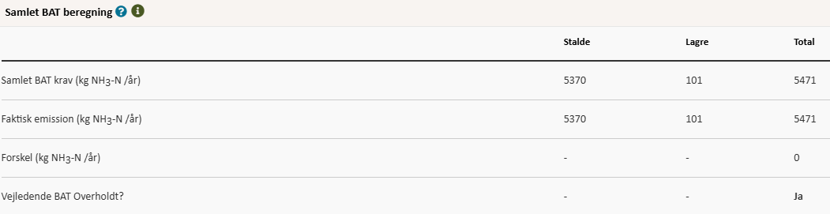
Den samlede BAT beregning fra husdyrgodkendelse.dk
BAT-beregningen er baseret på nedenstående forudsætning om eksisterende og nye/renoverede staldafsnit.
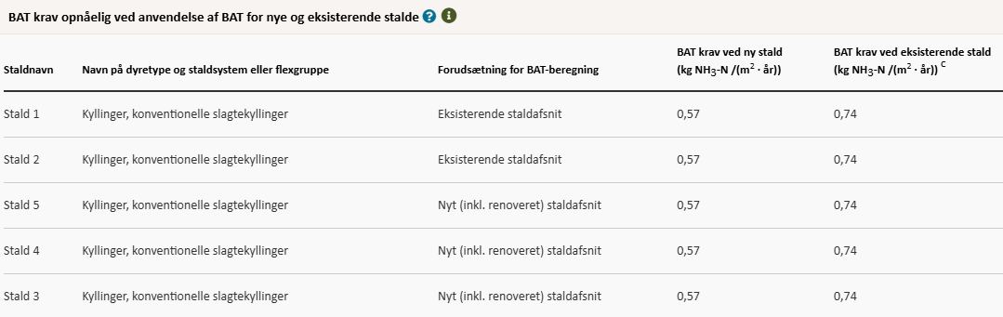
Forudsætning for BAT-beregningen (fra husdyrgodkendelse.dk)

I dette projekt er der valgt et staldsystem med fast gulv i alle kyllingehuse. Derudover vil der som minimum blive opsat varmeveksler på stald 1 og 5. Varmeveksler på stald 1 og 5 har en ammoniakreducerende effekt på hhv. 27,5 og 23%.
BAT-kravet på husdyrbruget er beregnet til 5.471 kg NH₃-N/år. Den faktiske emission er 5.471 kg NH₃-N/år. Det ansøgte overholder således krav til BAT vedr. ammoniak.
Vurdering, begrænsning af ammoniakemission
Det vurderes at husdyranlægget opfylder krav om BAT vedr. integration af varmeveksler i hus 1 og 5.

Grænseoverskridende virkninger (B10, E1b, E1c)
Husdyrbruget ligger langt fra den danske landegrænse. Der er ikke emissioner fra husdyranlægget, der har grænseoverskridende virkning.

Supplerende miljøkonsekvensvurderinger (E og F)

Beskrivelse af det ansøgte

Det ansøgtes placering, udformning, dimensioner (E1a og F1a og b)
Der henvises til afsnittet: Oplysninger om husdyrbruget og det ansøgte.

Forventede indvirkninger på miljøet. (E1b og Fc og d) og evt. foranstaltninger til at undgå, forebygge eller begrænse skadelige indvirkninger på miljø (E1c).
Der henvises til de foretagne vurderinger i afsnittene 3.5 – 3.10. vedr. natur bilag IV-arter, lugt, støj, støv lys, skadedyr, transporter, rystelser, energi, vand og klima.

Befolkningen og menneskers sundhed (F4)
Husdyrbrugets indretning, drift og beliggenhed er beskrevet i afsnit B. Herunder bl.a. emissioner i form af ammoniak (afsnit 3.5), lugt (afsnit 3.6), støj (afsnit 3.7.3) og støv (afsnit 3.7.4) og lys (3.7.5) som kan være til gene for omgivelserne og påvirke menneskers sundhed og trivsel. Disse forhold vil derfor ikke blive nærmere beskrevet her.
Der er i en stor del af den lovgivning der regulerer landbruget indbygget hensyn til befolkningen og menneskers sundhed. Det gælder f.eks. i forhold til hvordan afgrøder og produktionsdyr må behandles, samt tilbageholdelsestid for hvornår produkterne kan sælges.
Ud over den generelle lovgivning er der branchekodeks for produktion af kød og mælk. Disse kodeks udvider kravet til også at hindre anvendelse af visse typer råvarer, som ikke påviseligt har nogen påvirkning på menneskers sundhed, men som brancheforeningen mener ikke bør indgå i produktionen.
Vurdering vedr. befolkningen og menneskers sundhed
Det vurderes, at der ikke er nogen særlige forhold på husdyrbruget eller beliggenheden i forhold til nabobeboelser, institutioner eller sygehuse der gør, at der i forbindelse med miljøgodkendelsen skal stilles særlige vilkår i forhold til menneskers sundhed.
Det vurderes, at husdyrbruget ikke udgør en særlig sundhedsrisiko, samt at husdyrbruget kan godkendes som ansøgt uden at være til gene for menneskers sundhed.

Påvirkninger af jordarealer, jordbund og vand, luft og klima (F4)
Jordarealer og jordbund
Husdyrbrugets påvirkning af jordarealer sker primært ved brug af husdyrgødning og bekæmpelsesmidler i markbruget. Reguleringen heraf varetages af anden lovgivning end husdyrlovgivningen. Der er derfor ikke lavet konsekvensvurdering af markdrift.
Risikoen for påvirkning af jordarealer ved selve bygningsparcellen er forurening med olie og kemikalier. Kemikalier til driften af husdyranlægget er pakket i enheder på optil 25 liter. De opbevares og anvendes inde i kyllingehusene, hvor der ikke er mulighed for afløb til jordoverflade. Kemikalier til driften er primært sæber.
Risikoen for udsivning af gødningsstoffer fra anlægget er minimal, da kyllingemøg er tørt og der er støbt bund i husdyranlægget. Restvand pumpes i tætte og stabile materialer i henhold til bygningsreglementet.
Vand herunder grund- og overfladevand
Vandforsyningen er fra vandværk. Vandforbrug og mulighederne for at minimere vandforbruget er beskrevet i afsnittet 3.8.5.
Såfremt gyllebeholderen anvendes til husdyrgødning, vil den kontrolleres regelmæssigt for utætheder og er underlagt beholderkontrol. Der er ikke krav til beholderkontrol hvis den kun anvendes til restvand. Gyllebeholderen er placeret mere end 100 meter fra vandløb og søer større end 100 m².
Der bliver desuden udarbejdet en beredskabsplan som skal sikre, at der er en plan for hvordan et utilsigtet udslip af kemikalier samt læk på gyllebeholder håndteres således tab til vandmiljøet undgås. Planen justeres i takt med projektet realiseres, da det ikke er muligt at indtegne placering af brandslukker, flugtveje mv. inden projektet er færdigbehandlet i byggesagsbehandlingen.
Bygningsmassen ligger jf. den Statslig grundvandskortlægning uden for indvindingsoplande, BNBO, følsomme indvindingsområder (nitratfølsomt indvindingsområder/ sprøjtemiddelfølsomme indvindingsområder), område med drikkevandsinteresser og område for særlige drikkevandsinteresser.
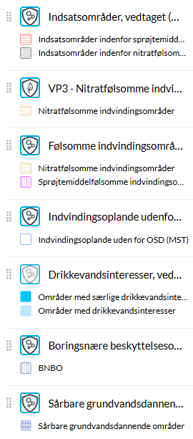
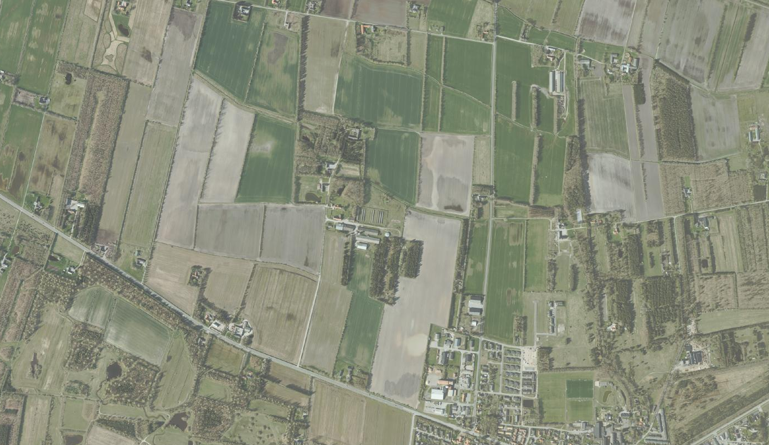Husdyrbrugets placering (rød markering) i forhold til OSD, område for drikkevandsinteresser og følsomme indvindingsområder.
Forurening af grundvand ved en bygningsmasse sker primært ved en punktforurening, som ikke håndteres i kombination med en nedadgående vandstrømning. Indretningen af kyllingehusene med lukkede rørføringer og støbt bund vil ikke give anledning til en punktforurening, da konstruktionerne ikke påvirkes mekanisk hvorved der opstår brud. Derudover er der under en støbt bund ingen nedadgående vandstrømning, da det afledes væk fra tagfladen.
Risiko for punktforurening med olie eller kemikalier til jord anses generelt for at være minimal. Kemikalier opbevares i enheder op til 25 liter placeret i egnet rum uden mulighed for afløb ved staldanlægget. Olietanke til fyringsolie er placeret tæt på bygningerne, hvilket betyder at risikoen for mekanisk påvirkning af olietankene er minimal.
Skulle der forekomme en punktforurening på jordoverfladen kan denne dog nemt håndteres og der er derfor ingen risiko for punktforurening af grundvand.
Luft og klima
Forurening af luften sker primært gennem ammoniakfordampning og støv fra produktionen. Disse emner er belyst i afsnit 3.5 (husdyrbrugets ammoniakemission) og 3.7.4 (Støv). Klimaet påvirkes primært gennem energiforbrug og transporter til og fra husdyrbruget. Disse emner er belyst i afsnittet vedr. transporter (3.7.1) og afsnittet vedr. energi (3.8.4).
Vurdering
Ejendommen har højtrykskøling som bruges til at opretholde dels temperatur, dels hæve luftfugtigheden i tørre perioder, og dermed reducere støvforekomst i luften i kyllingehuset. Hovedparten af staldafsnittene er udstyret med varmeveksler som end del af grundventilationen. Varmeveksleren fanger støvet i filtre, og ved kondenseringen i veksleren. Derudover begrænser varmevekslerne ammoniakemissionen fra staldafsnittene.

Foder håndteres i lukkede systemer, som begrænser støv fra anlægget.

Transport til og fra anlægget optimeres ved at udnytte den fulde kapacitet på transporterne.

Risici for større ulykker og katastrofer (E1c)
Ansøger har forholdt sig til mulige uheld og mulighederne for at forbygge og afbøde virkningerne af uheld i den udarbejdede beredskabsplan.
Sker der uheld der kan medføre alvorlige påvirkninger af natur og miljø vil alarmcentralen straks blive kontaktet. Ligeledes vil kommunens Tekniske Forvaltning efterfølgende blive underrettet.

Alternative løsninger som ansøger har undersøgt (E1d og F2, F3)
Alternativer til nye anlægsdeles placering
Staldafsnit 3 og 4 indrettes i to eksisterende bygning og i en forlængelse af bygningerne. Der er ikke alternative bygninger, som kan indrettes til kyllingehuse på ejendommen, så alternativet hertil er nedrive bygningerne og opføre et nyt hus på samme placering, hvilket ikke er en bæredygtig løsning, da det vil kræve væsentligt flere primære råstoffer.
Den nye bygning nord for stald 1 er placeret i tilknytning til ejendommens andre produktionsbygninger på et område, hvor der er minkhaller. Det vil ikke være muligt at placere bygningen syd for staldafsnit 3 og 4, da afstanden fra stald 2 til vejen er ca. 130 meter. Bygningen er 105 meter lang, og der skal som minimum af brandtekniske årsager være mindst 5 meter mellem gavle på husene og af hensyn til ventilation skal afstanden gerne være lidt større. Dermed vil området mellem stald og vej maksimalt være 20 meter, hvilket ikke er tilstrækkeligt i forhold til det krævede arbejdsområde ved porten og samtidig opretholde en respektafstand til vejen.
En placering syd for stakladen vil placere det nye hus tættere på byzone og i en mere ugunstig vindretning i forhold til byzonen. Derudover vil denne placering kræve at der skal ryddes eksisterende skovbevoksning.
Placeringen af den nye bygning nord for de eksisterende bygninger samler bygningsmassen og de tilknyttede støj- og støvkilder kan holdes mellem driftsbygningerne.
Alternativer til valg af teknologi
I forhold til reduktion af ammoniakfordampningen er der ikke alternativer til det anvendte staldsystem. Der er kun varmeveksler som mulig miljøteknologi.
I forhold til gylletanke forefindes ikke bedre alternativer end teltoverdækning, hvilket dog ikke giver en effekt hvis tanken kun anvendes til restvand. Teltoverdækning er ikke indsat som krav i denne ansøgning.
0-alternativet
0-alternativet beskriver den situation hvor husdyrbruget drives med nuværende miljøgodkendelse. 0-alternativet vil betyde, at husdyrbruget ikke vil kunne udvise den fleksibilitet og omstillingsevne som markedet forlanger i forhold til slagtealder på kyllingerne, samt på sigt ikke vil kunne udnytte de fordele der ligger i stordrift for at holde omkostningerne pr. produceret enhed nede.
Den eksisterende produktion i kyllingehusene på samlet 3.449 m² giver ikke mulighed for at kunne drive husdyranlægget fuldtids, da anlæggets kapacitet svarer til en leverance ca. hver 8. uge i forhold til slagteriernes kapacitet. Der er ikke andre indtjeningsmuligheder til ejendommen, da jordtilliggende er minimal.
Ejendommens nuværende produktion af kyllinger efter minkproduktionen er ophørt er derfor ikke tilstrækkelig stor til at ejendommen kan drives selvstændigt som en fuldtidsbeskæftigelse.
Vurdering i forhold til placering af nye anlæg og valg af teknologi
Samlet set vurderes de valgte placering at være den bedste ud fra hensyn til produktion, landskab, den visuelle oplevelse af husdyrbruget, naboer samt mulighederne for at overholde Husdyrlovens afstandskrav ved opførelse af nyt byggeri.
Der er ingen alternativer til valg af teknologi.

Oplysninger i relation til IE-husdyrbruget (C)
Husdyrbruget er et IE-husdyrbrug, da anlægget rummer mere end 40.000 stipladser til fjerkræ.

Foranstaltninger ved IE-husdyrbrugets ophør (C1)
Ved ophør af aktiviteter på et IE-brug bliver husdyrbruget omfattet af reglerne i kap. 4 i jordforureningsloven. Ved ophør skal den ansvarlige for driften bl.a. vurdere jordens og grundvandets forureningstilstand som følge af de aktiviteter der har fundet sted på husdyrbruget. Kommunen kan stille krav om, at der skal foretages undersøgelser, analyser eller målinger af stoffer til brug for vurderingen.
I forbindelse med ophør vil der blive truffet de nødvendige foranstaltninger med henblik på at overlevere anlægget i forsvarlig miljømæssig tilstand.
Der vil blive gennemført en rengøring af anlægget, så der ikke opstår uhygiejniske forhold eller risiko for forurening. Oplag af foder, hjælpestoffer mv. vil blive bortskaffet.
Gyllebeholderen tages ikke nødvendigvis ud af drift med ophør af husdyrproduktionen, men tømmes for eventuel husdyrgødning i henhold til generel lovgivning.
Senest 4 uger efter driftsophør af husdyrholdet anmeldes dette til kommunen.
Vurdering af foranstaltninger ved ophør
Det vurderes, at ovenstående beskrevne tiltag er tilstrækkelige til at undgå forureningsfare, og til at sikre, at husdyrbruget ikke vil blive et attraktivt levested for rotter og andre skadedyr.

BAT- Råvare, energi, vand, management mv. (C2)
EU-Kommissionen vedtog den 15. februar 2017 nye BAT-konklusioner som gælder for IE-Brug.

BAT- råvare
Ved forbrug af råvarer (foder, vand, hjælpemidler mv.) er udgangspunktet, at der ikke anvendes mere, end der er behov for i produktionen.
Anlægget indrettes på en måde som giver de mest optimale muligheder for en rationel og optimeret drift i forhold til forbruget af råvarer og energi.
Fodermidler opbevares i siloer og transport foregår i et lukket system. Fodersiloerne er placeret på fast bund og med kort afstand til udfodring, hvilket optimere energiforbruget. Opbevaringen og transporten af foder sker således at utætheder hurtigt identificeres.
Som en del af BAT-kravet skal husdyrbruget have en plan for regelmæssig kontrol, reparation og vedligeholdelse som bl.a. omfatter forsyningssystemer til vand og foder. Planen vil medvirke til at sikre, at der fortsat er fokus på mindst muligt forbrug af råvare.
Derudover skal husdyrbruget dokumentere, at udskillelsen af fosfor og kvælstof i husdyrgødningen minimeres jf. de beskrevne metoder under BAT-fodringskrav.
Overholdelse af BAT-krav vedr. kontrol, reparation, vedligehold og fodringskrav vurderes i forbindelse med tilsyn eller i forbindelse med at husdyrbruget indsender dokumentation herfor til kommunen jf. krav om årlig indberetning til kommunen.

BAT-Energi
Der er fastlagt bindende BAT-krav til IE-brug vedr. energi. Kravene indebærer, at der ved opførelse af nye kyllingehuse eller ved udskiftning af belysningskilder i eksisterende anlæg skal etableres energieffektiv belysning.
Derudover er der bindende BAT-krav omfattende plan for regelmæssig kontrol, reparation og vedligeholdelse af husdyrbruget, samt materiel, hvilket bl.a. omfatter varme-, køle- og ventilationssystemer samt temperaturfølere, herunder optimering og optimeret styring heraf.
Desuden skal husdyrbruget implementerer et miljøledelsessystem med mål og handlingsplan for bl.a. energiforbrug.
Overholdelse af BAT-krav vedr. kontrol, reparation, vedligehold og krav vedr. energieffektiv belysning vurderes i forbindelse med tilsyn eller i forbindelse med at husdyrbruget indsender dokumentation herfor til kommunen jf. krav om årlig indberetning til kommunen.
Energiforbrugende aktiviteter og energikilder er beskrevet under punkt 2.8.4.

BAT-Vand
Som en del af et bindende BAT-krav til IE-brug skal husdyrbruget have en plan for regelmæssig kontrol, reparation og vedligeholdelse af materiel som bl.a. skal omfatte udstyr til drikkevand. Herunder skal behovet for regelmæssig indstilling vurderes, og frekvensen for løbende indstilling skal fastsættes i planen. Planen vil medvirke til at sikre, at der ikke sker unødigt vandspild på grund af utætte drikkevandssystemer.
Vandforbrug skal desuden indgå som en del af husdyrbrugets miljøledelse, hvorigennem der fortsat vil være fokus på forbruget af vand.
Vandforbruget og tiltag til minimering af vandforbrug er beskrevet under afsnit 2.8.5.

BAT-Management
Husdyrbruget har allerede mange rutiner og procedure for at sikre at produktionsanlægget fungerer optimalt med lavest muligt forbrug og miljøpåvirkning.
Godt management er bl.a. at sikre, at der ikke opstår uhygiejniske forhold for dyr eller mennesker. Det er således standard at kyllingehusene vaskes mellem hvert hold slagtekyllinger og der er aftale om skadedyrsbekæmpelse på husdyrbruget.
IE-husdyrbruget skal dokumentere og/eller sikre, at følgende efterleves:
- Miljøledelsessystem
- Oplæring af personale
- Plan for regelmæssig kontrol, reparation, vedligeholdelse og beredskab
- Fodringskrav
- Krav om energieffektiv belysning
- Krav om reduktion af støvemissioner fra kyllingehusene
Der skal ske årlig indberetning til kommunen vedr. overholdelse af kravene.
IE-husdyrbrug skal en gang årligt senest den 31. december indsende følgende informationer til kommunalbestyrelsen, hvis ikke kommunalbestyrelsen indenfor det seneste kalenderår har gennemført et miljøtilsyn på ejendommen:
- Logbøger for varmeveksler.
- Dokumentation for miljøledelsessystem
- Logbog over gennemførte kontroller
- Dokumentation for overholdelse af fodringskrav

Husdyrbruget er omfattet særregler for IE-brug beskrevet under bilag.

Bilagsoversigt
Bilag 1: Overblik over produktionsarealer i de enkelte kyllingehuse.
Bilag 2: Rådata og resultat af OML-beregning (uploadet i særskilt dokument)
Bilag 3: Indberetnings- og generelle lovkrav for IE-husdyrbrug

Bilag 1: Overblik over produktionsarealer i de enkelte kyllingehusene.
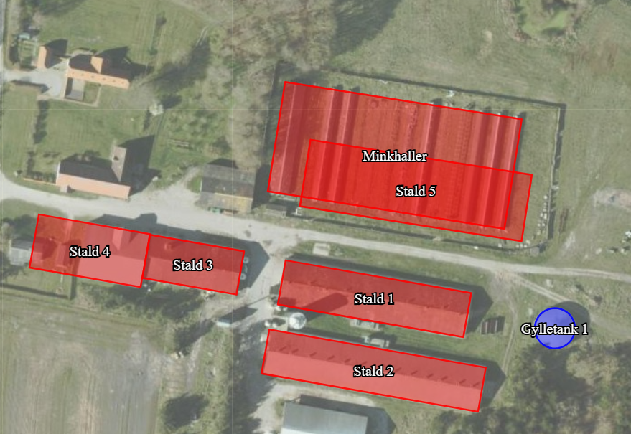
Stald 1
Samlet produktionsareal: 1.623 m² inkl. inventar.
Gulvprofil: Fast

Stald 2
Samlet produktionsareal: 1.826 m² inkl. inventar.
Gulvprofil: Fast

Stald 3
Samlet produktionsareal: 809 m² inkl. inventar.
Gulvprofil: Fast

Stald 4
Samlet produktionsareal: 1.116 m² inkl. inventar.
Gulvprofil: Fast

Stald 5
Samlet produktionsareal: 3.000 m² inkl. inventar.
Gulvprofil: Fast

Bilag 3: Indberetnings- og generelle lovkrav for IE-husdyrbrug
EU-Kommissionens BAT-konklusioner (BREF) pr. 15. februar 2017 gældende for IE-Brug.
En del af EU´s BAT-krav til IE-brug er allerede implementeret i den generelle lovgivning gældende for alle husdyrbrug. Krav gældende for IE-brug er integreret i husdyrgodkendelsesbekendtgørelsens kap. 17. Særreglerne til IE-brug omfatter følgende krav:
Miljøledelsessystem
Den, der er ansvarlig for driften af husdyrbruget, skal gennemføre og overholde et miljøledelsessystem, herunder
1) formulere en miljøpolitik med afsæt i husdyrbrugets miljøforhold,
2) fastsætte miljømål,
3) udarbejde handlingsplan for det eller de fastsatte miljømål,
4) minimum 1 gang årligt evaluere miljøarbejdet og om nødvendigt foretage justeringer af mål og handlingsplaner
5) minimum 1 gang årligt gennemgå miljøledelsessystemet.
IE-husdyrbruget skal kunne dokumentere, at der gennemføres og overholdes et miljøledelsessystem i overensstemmelse med de krav der er nævnt ovenfor.
Krav om oplæring af personale hvad angår:
1) Relevant lovgivning.
2) Transport og udbringning af husdyrgødning.
3) Planlægning af aktiviteter.
4) Beredskabsplanlægning og -styring.
5) Reparation og vedligeholdelse af udstyr.
IE-husdyrbruget skal udarbejde oplæringsmateriale, vedr. ovenstående forhold. Materialet skal være tilgængeligt for personalet og opdateres løbende. Oplæringsmaterialet skal kunne fremvises på forlangende til tilsynsmyndigheden.
Plan for regelmæssig kontrol, reparation, vedligeholdelse og beredskab
IE-husdyrbrug skal udarbejde og følge en plan for kontrol, reparation og vedligeholdelse af husdyrbruget inkl. materiel, herunder med henblik på at forebygge uheld, og beredskab for håndtering af uventede emissioner og hændelser. Planen skal som minimum opfylde betingelserne:
1) Gyllebeholdere (for tegn på skader, nedbrydning eller utætheder) minimum 1 gang årligt.
2) Gyllepumper, -miksere, -separatorer og -spredere.
3) Forsyningssystemer til vand og foder.
4) Varme-, køle- og ventilationssystemer samt temperaturfølere, herunder optimering og optimeret styring heraf.
5) Siloer og transportudstyr (f.eks. ventiler og rør).
6) Luftrensningssystemer (f.eks. ved regelmæssige inspektioner).
7) Udstyr til drikkevand, herunder skal behovet for regelmæssig indstilling vurderes og frekvensen for løbende indstilling i så fald fastsættes i planen.
8) Maskiner til udbringning af husdyrgødning samt doseringsmekanisme- eller dyse, som begge skal være i god stand.
9) Udarbejdelse af beredskabsplan.

Kontrol, reparation og vedligeholdelse, skal ske regelmæssigt.

Fodringskrav
IE-husdyrbrug skal for at reducere den samlede mængde kvælstof, der udskilles, som minimum enten anvende fasefodring tilpasset dyrenes behov i produktionsperioden, reducere indholdet af råprotein ved hjælp af en god aminosyrebalance, eller ved at bruge et eller flere fodertilsætningsstoffer, som nedsætter den samlede mængde kvælstof, der udskilles og er tilladt i henhold til forordning (EF) nr. 1831/2003 om fodertilsætningsstoffer.
IE-husdyrbrug skal for at reducere den samlede mængde fosfor, der udskilles, som minimum anvende enten fasefodring tilpasset dyrenes behov i produktionsperioden, et eller flere fodertilsætningsstoffer som nedsætter den samlede mængde fosfor der udskilles (f.eks. fytase) og er tilladt i henhold til forordning (EF) nr. 1831/2003 om fodertilsætningsstoffer eller letfordøjeligt uorganisk fosfat som f.eks. monocalciumfosfat i stedet for mindre fordøjelige fosforkilder
Krav om energieffektiv belysning
IE-husdyrbrug er forpligtet til at anvende energieffektiv belysning i overensstemmelse med reglerne i det til enhver tid gældende bygningsreglement. Kravet indtræder ved ændring eller udskiftning af eksisterende belysningssystem eller belysningsanlæg.
IE-husdyrbrugene skal opbevare fakturaer for gennemførte udskiftninger i fem år og disse skal kunne forevises på forlangende i forbindelse med tilsyn.

Krav om reduktion af støvemissioner fra kyllingehuse
IE-husdyrbrug skal for at reducere støvemissioner fra kyllingehuse enten reducere støvproduktionen fra foder og strøelse, anvende en metode til at binde støv i kyllingehuse eller behandle afgangsluft fra kyllingehuse ved hjælp af et luftrensningssystem.
Årlig indberetning til kommunen vedr. overholdelse af kravene.
IE-husdyrbrug skal en gang årligt senest den 31. december indsende følgende informationer til kommunalbestyrelsen hvis ikke kommunalbestyrelsen indenfor det seneste kalenderår har gennemført et miljøtilsyn på ejendommen:
1) Logbøger for varmeveksler.
2) Dokumentation for miljøledelsessystem
3) Logbog over gennemførte kontroller
4) Dokumentation for overholdelse af fodringskrav

Ovenstående BAT-krav til IE-brug er direkte afskrift fra lovgivning. Det er ligeledes krav som kommunen vil følge op på i forbindelse med de regelmæssige miljøtilsyn som skal ske på husdyrbruget.

https://rokkedahl.dk/wp-content/uploads/2019/07/Effektm%C3%A5ling-af-varmeveksler-Energi-Nord-2-1.pdf
Ekstern støj fra virksomheder, VEJ nr. 14018 af 1. november 1984
https://mst.dk/media/mst/66882/Begr%C3%A6nsning%20af%20vandspild%20vha%20drikkenipler%20og%20spildbakker_TU.pdf

